

Vas VÁRMegyei Szakképzési Centrum  
Horváth Boldizsár   
Közgazdasági és Informatikai  
TECHNIKUM

A 5 0613 12 03 számú Szoftverfejlesztő és –tesztelő vizsgaremek

**A szoftveralkalmazás dokumentációja**

Készítették:

Hegedüs Janka

Salamon Szindi

Szabó Máté

**Szombathely**

**2025**

# Bevezetés

A weboldalunk képes különböző játékok, és egyéb programok gépigényét egy könnyen kezelhető, egységes felületen történő megjelenítésére, valamint ezen adatok kezelésére. Az emberek sok időt töltenek szoftverek használatával, és ezért felmerül az a reális igény, hogy könnyebben megtalálják a céljuknak megfelelő alkalmazást. Egy felhasználó sok energiát és időt tölthet el azzal, hogy több számára megfelelőnek tűnő szoftvert letöltsön, és kipróbáljon, ha az adott szoftver nem fut jól az ő gépén, azzal sok időt is veszíthet a munkavégzéséből. Ezzel szemben a mi weblapunk megoldást nyújt arra, hogy időt, és pénzt megtakarítva tudja kiválasztani azt a programot, ami megfelelően működik az ő gépén.

Kutatásokat végeztünk az interneten, és arra a következtetésre jutottunk, hogy kevés gépigényekkel foglalkozó weboldal, és vagy program van jelenleg a piacon. Ezen alkalmazások többsége nem naprakész adatokkal dolgozik, a fejlesztésük megrekedt, vagy nem kerül frissítésre az újonnan megjelent alkalmazásokkal.

Vannak olyan hasonló oldalak is továbbá, amelyek hiányos, vagy nem megfelelő adatokkal dolgoznak ezzel félrevezetve a felhasználókat, ezzel szemben a mi adataink naprakészek. Hasznosságát mutatja az, hogy a felhasználó számára nem szükséges egy adott szoftvert megvenni, és kipróbálni ahhoz, hogy tudja, hogy az hogyan fut az ő gépén. Továbbá nem kerül neki sok időbe az, hogy különböző fórumokon, videókban kelljen utánanéznie a számára szükséges információknak.

Szoftverünk továbbá képes különböző hardver kompatibilitásának vizsgálatára is, ezzel segítve egy az informatika területén nem feltétlen jártas személy számára is az egymással kompatibilis alkatrészek kiválasztását, illetve annak megállapítását, hogy ezen milyen alkalmazások futnak el megfelelően.

Hasonló már létező weboldalak közül a legkeresettebb a Gépigény.hu, itt sok játék működéséhez szükséges hardver-igények megtekintésére van lehetőség. Megjeleníti a futáshoz szükséges minimumot, valamint egy ahhoz optimális konfiguráció is.

Továbbá ezen oldal adata több helyen nem naprakészek, elavultak. Egyes újabb játékok nem is szerepelnek az adatbázisában, továbbá azok fokozatos optimalizálása esetén az adatok módosítására, frissítésre nem kerül sor. Ezzel szemben a mi weblapunk adatai naprakészek lesznek, erről a Fejlesztőcsapat gondoskodik.

# Szoftver célja

A célunk, hogy a felhasználó egy webebes felület segítségével könnyedén minimális idő, és energia befeketéssel tudja megtalálni a számára szükséges információkat, egy általa keresett programról, vagy hardverről.

Az oldal lehetőséget biztosít arra, hogy egy program gépigényének felméréséhez ne kelljen megvásárolni a software-t, ezzel a felhasználó pénzt tudjon spórolni. Továbbá segít abban is, hogy a felhasználó a lehető legkevesebb idő alatt, találja meg az igényeiknek megfelelő alkalmazást.

Továbbá segíti azon felhasználók számára is, akik egy új számítógép összeállítása előtt állnak, és nem jártassak az informatika terén, ezáltal nehezen találják meg a gépükhöz szükséges, és egymással kompatibilis hardver eszközöket. Erre nyújt megoldást a mi programunk, hiszen a hardver kompatibilitást is könnyedén leellenőrizheti. Nekik fontos lehet az, hogy könnyebben tudják kiválasztani a számukra megfelelő hardvereket, és ellenőrizhessék azok kompatibilitását, ezzel elkerülve azt, hogy esetlegesen egymással nem kompatibilis eszközöket vásároljanak meg.

Valamint az is a céljaink közé tartozik, hogy az oldal folyamatos karbantartásának segítségével állandóan naprakész információval szolgálni a felhasználóink számára, ezzel megkönnyítve számukra a pontos információk megtalálását. Ezt elősegíti egy könnyen használható kezelőfelület.

Ezen felül fontosnak tartjuk, azt is, hogy az oldal könnyen karbantartható legyen, és lehetőséget adjon továbbfejlesztési lehetőségekre is.

# Felhasználási terület – célközönség

A programunk könnyen használható azok számára is, akik nem rendelkeznek nagy mennyiségű háttértudással a gépigények, és az alkatrészek területén. Felhasználható új számítógépek összeállítási való segédletként, leellenőrizhetik az általuk kiválasztott alkatrészek kompatibilitását, valamit összehasonlíthatnak alkatrészeket egymássál. Ezen feltételek alapján ellenőrizhetik azt is, hogy az általuk használni kívánt alkalmazás megfelelően működne-e a kiválasztott konfiguráción.

# Feladatmegosztás

|  |  |
| --- | --- |
| Adatbázis tervezés | Hegedüs Janka, Salamon Szindi, Szabó Máté |
| Adatbázis létrehozása | Szabó Máté |
| Adatok gyűjtése | Salamon Szindi, Hegedüs Janka |
| Design | Hegedüs Janka, Salamon Szindi |
| Backend | Szabó Máté |
| Frontend | Hegedüs Janka, Salamon Szindi |
| Logó készítése | Hegedüs Janka |
| Manuális tesztelés | Hegedüs Janka, Salamon Szindi |
| Unit tesztelés | Szabó Máté |

A kommunikációnk a discord segítségével zajlott, a munkánk megosztása, és annak folyamatos nyomkövetését a GitHub felülete tette lehetővé.

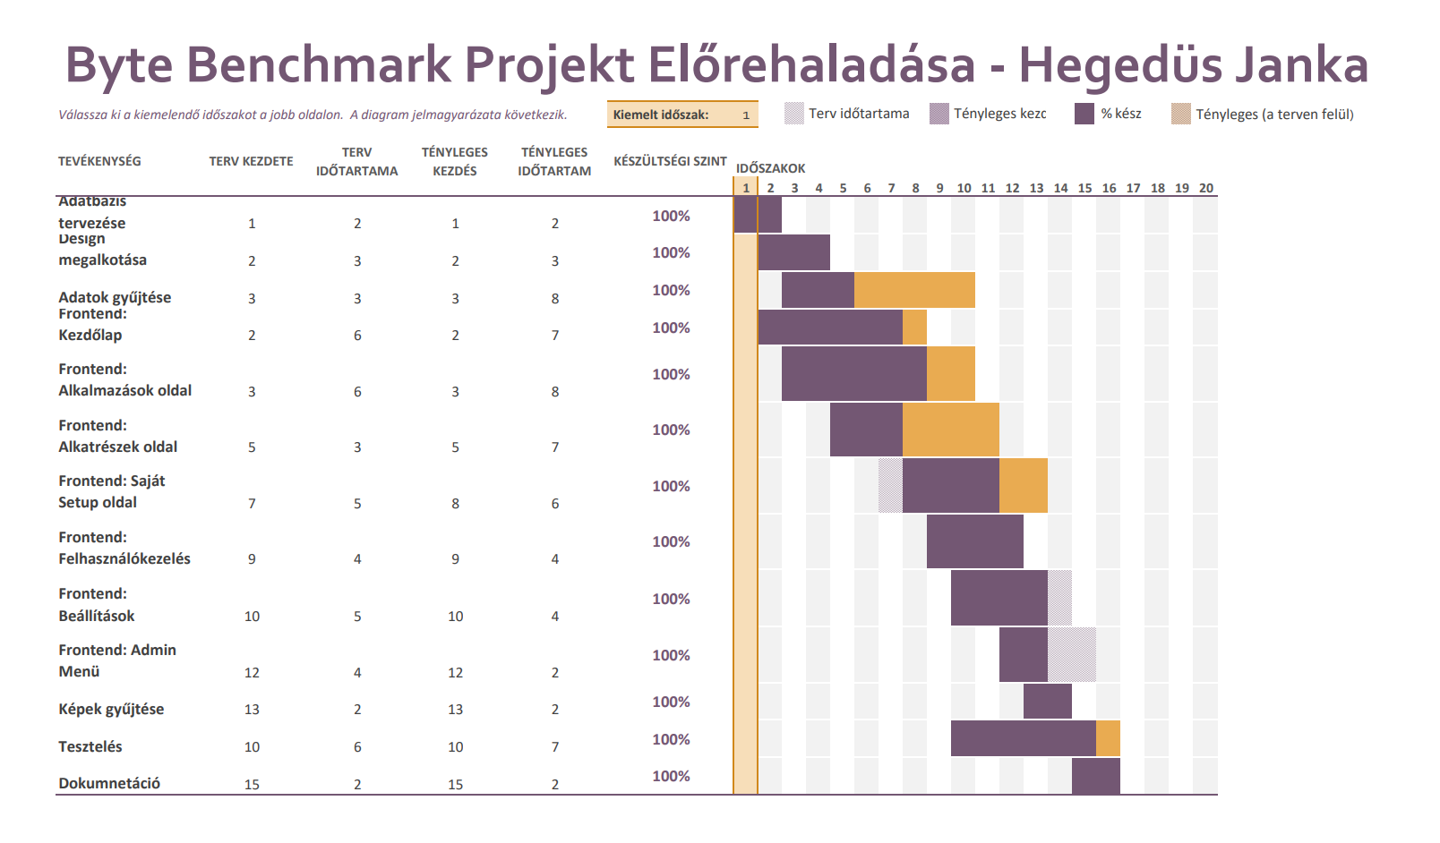

. ábra: Projektmunka előrehaladásának Gantt-diagrammja - Hegedüs Janka

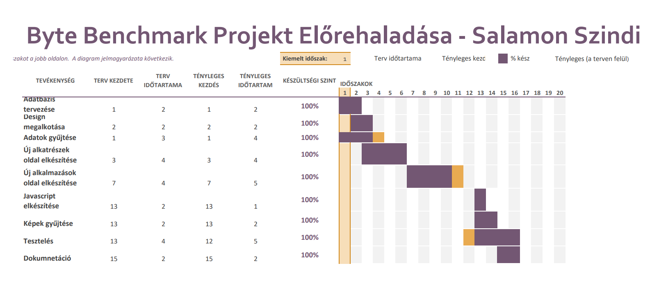

. ábra: Projektmunka előrehaladásának Gantt-diagrammja - Salamon Szindi

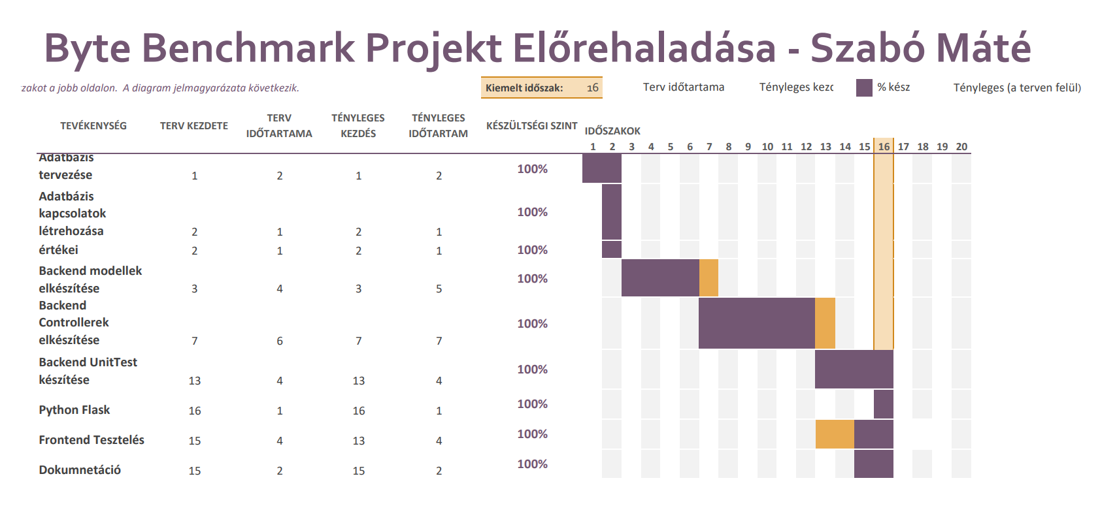

. ábra: Projektmunka előrehaladásának Gantt-diagrammja - Szabó Máté

# Komponenseinek technikai leírása

Az oldalunkon lehetőség van hardware-k és software-k között akár regisztráció nélkül is böngészni, részletes adataikat megtekinteni, azonban ebben a módban a felhasználó lehetőségei korlátozottak.

Amennyiben regisztrál az oldalunkra lehetősége nyílik saját konfigurációjának összeállítására, elmentésére. Valamint az ezen a gépen optimálisan futó alkalmazások megtalálására is.

A regisztrációt követően, a profilja felhasználói jogot kap, ekkor nem lesz képes elérni a karbantartói funkciókat. Mivel a karbantartói menükhöz való hozzáférés csak az admin jogosultsággal rendelkező felhasználók számára elérhető, de ezen felhasználóknak lehetőségében áll más felhasználók szerepkörének, jogosultságának módosítására.

Az oldal adatbázisból nyeri ki az átalános felhasználói jogú profilok, illetve, be nem jelentkezett felhasználók számára megjelenítendő adatokat, amelyeket különböző formátumokban ad vissza. Ilyen például a kép, vagy a szöveg. A karbantartási oldalakat az admin felhasználók által megadott adatokat tölti fel az adatbázisba.

A frontend és az adatbázis közötti kommunikációt a backend viszi végbe, amely a localhost:44316-as port-ján zajlik.

Az adatbázis szempontjából a MySql-re esett a választásunk, ugyanis ez képes a relációs adatmodellek kezelésére.

# Működésének műszaki feltételei

Az alkalmazás futtatásához az alábbi feltételeket kell teljesítenie:

* Rendelkezzen Visual Studio Code-dal;
* Telepítse Python extension-t a Visual Studio Code-ban;
* Töltse le a Python 3.13.2 versiont.
* Futtassa a parancssorban az alábbi parancsokat:
  + py -m pip install Flask
  + py -m pip install Flask-Cors
* Rendelkezzen egy adatbázis kezelő programmal, ami a 3306-os porton fut illetve egy root felhasználóval, akinek nincsen jelszava. Ha már rendelkezik adatbázis kezelő programmal, importálja be az SQL filet. A file-ban benne van a tábla létrehozása, illetve, ha rendelkezik már egy nevezetü adatbázissal, akkor azt törli.
* Szükség lesz egy Visul Studio 2019 vagy 22-re.
* A Frontendet és a Python-t futtassa egyszerre.
* Ha a Python nem indul el, akkor az alábbi parancsot kell lefuttatni:
  + Set-ExecutionPolicy Unrestriced -Scope CurrentUser -Force

## Felhasználói fiókok

Az adatbázis jelenleg öt felhasználható profilt tartalmaz.

|  |  |  |  |
| --- | --- | --- | --- |
| Felhasználónév | e-mail cím | Jelszó | Jogosultság |
| Felhasznalo01 | flh1@teszt.hu | Titkos123! | Admin |
| Felhasznalo02 | flh2@teszt.hu | Titkos123! | Felhasználó |
| Felhasznalo03 | flh3@teszt.hu | Titkos123! | Felhasználó |
| Felhasznalo04 | flh4@teszt.hu | Titkos123! | Felhasználó |
| Felhasznalo05 | flh5@teszt.hu | Titkos123! | Felhasználó |

# Adatbázis

„Az adatbázis strukturált információk vagy adatok szervezett gyűjteménye. Az adatbázisokat általában adatbázis-kezelő rendszer (DBMS) vezérli. A ma használatos leggyakoribb adatbázis-típusokban az adatok jellemzően táblák soraiba és oszlopaiba vannak rendezve, ami megkönnyíti az adatok feldolgozását és lekérdezését. Az adatok így könnyen elérhetők, kezelhetők, módosíthatók, frissíthetők, ellenőrizhetők és rendszerezhetők. A legtöbb adatbázis strukturált lekérdezőnyelvet (SQL) használ az adatok írására és lekérdezésére.

Az SQL egy olyan programozási nyelv, amelyet szinte minden relációs adatbázis használ az adatok lekérdezésére, kezelésére és meghatározására, valamint a hozzáférés vezérlésére. Az SQL-t az IBM fejlesztette ki az 1970-es években az Oracle jelentős közreműködésével, ami az SQL ANSI-szabvány bevezetéséhez vezetett, majd az SQL számos kiterjesztése követte olyan vállalatoktól, mint az IBM, az Oracle és a Microsoft. Bár az SQL ma is széles körben használatos, új programozási nyelvek is kezdenek megjelenni.

A MySQL SQL-alapú, nyílt forráskódú, relációsadatbázis-kezelő rendszer. Webes alkalmazásokhoz tervezték és optimalizálták, és bármilyen platformon futtatható. Ahogy az interneten új és eltérő követelmények merültek fel, a MySQL lett a választott platform a webfejlesztők és webalapú alkalmazások számára. Mivel több millió lekérdezés és több ezer tranzakció feldolgozására tervezték, a MySQL népszerű választás az olyan e-kereskedelmi vállalkozások számára, amelyeknek sok utalást kell kezelniük. A MySQL elsődleges jellemzője az igény szerinti rugalmasság.” [1]

## Adatbázisunk ER diagrammja

Az ER diagramm az entitásokat, azok tulajdonságait és a köztük lévő kapcsolatokat mutatja be. Adatbázisunk harmadik normál formára van alakítva, ezzel kikerülve a redundáns adattárolást és a további anomáliákat.

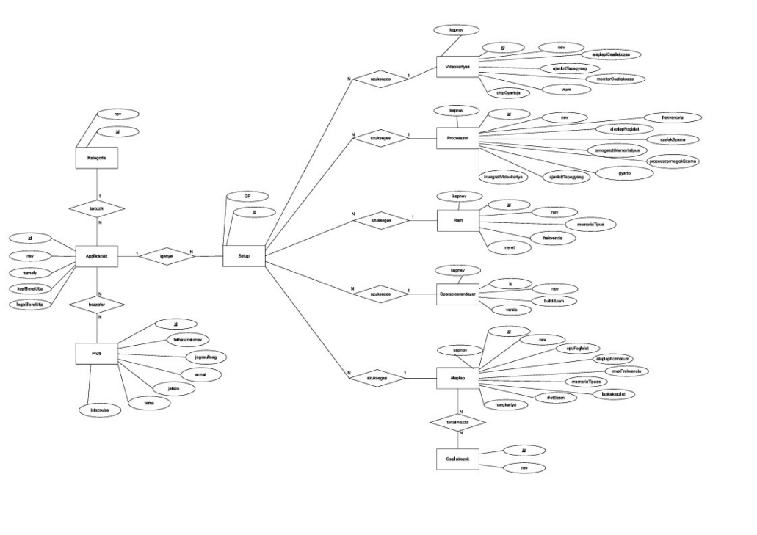

Minden entitás rendelkezik elsődleges kulccsal, ezek többségében az id nevet viselik. Ezekből származnak az idegen kulcsok, amik biztosítják az entitások közötti kapcsolatot, ezek elnevezése a táblák nevéből és az id szóból származik.

## ER diagramm leképezése

Videokartya (id, nev, alaplapiCsatlakozas, ajanlottTapegyseg, monitorCsatlakozas, chipGyartoja, vram, kepnev)

Processzor (id, nev, alaplapFoglalat, szalakSzama, TamogatottMemoriatipus, ProcesszormagokSzama, gyarto, ajanlottTapegyseg, integraltVideokartya, ProcesszorFrekvencia, BFrekvencia, kepnev)

Ram (id, nev, memoriaTipus, frekvencia, meret, kepnev)

Operaciosrendszer (id, nev, buildSam, verzio, kepnev)

Alaplap (id, nev, cpuFoglalat, alaplapFormatum, maxFrekvencia, memoriaTipusa, lapkakeszlet, slotSzam, hangkartya, kepnev)

Csatlakozo (id, nev)

Alaplap_Csatlakozo (csatlakozold, alaplapld)

Setup (id, vidkald, procld, ramld, opld, alaplld, applikaciold, GP)

Kategoria (azonosító, neve)

Applikacio (id, katld, nev, tarhely, logóEleresiUtja, kepEleresiUtja)

Profil (id, felhasznalonev, jogosultsag, e-mail, jelszo, jelszoujra, tema)

Applikaciok_Profil (appld, profilld)

Az adatbázisunk Setup táblája N:1 kapcsolatban áll az öt alkatrész táblával. Az Alaplap és a Csatlakozó táblák között N:M kapcsolat áll fent, aminek megvalósítására jött létre az Alaplap_Csatlakozo tábla. Az Applikáció és a Setup táblák között 1:N kapcsolat áll fent, az Applikáció tábla 1:N kapcsolatban áll a Kategória táblával, valamint N:M kapcsolatban a Profil táblával ennek leképezésére jött létre a Applikaciok_Profil tábla.

# Használatának rövid bemutatása

## Weboldal szerkezete és navigáció

A főoldal két alapvető funkciót tartalmaz, a bejelentkezést, valamint néhányat az oldalon jelenlévő alkalmazások. A főoldalról három menü segítségével is tovább léphet.

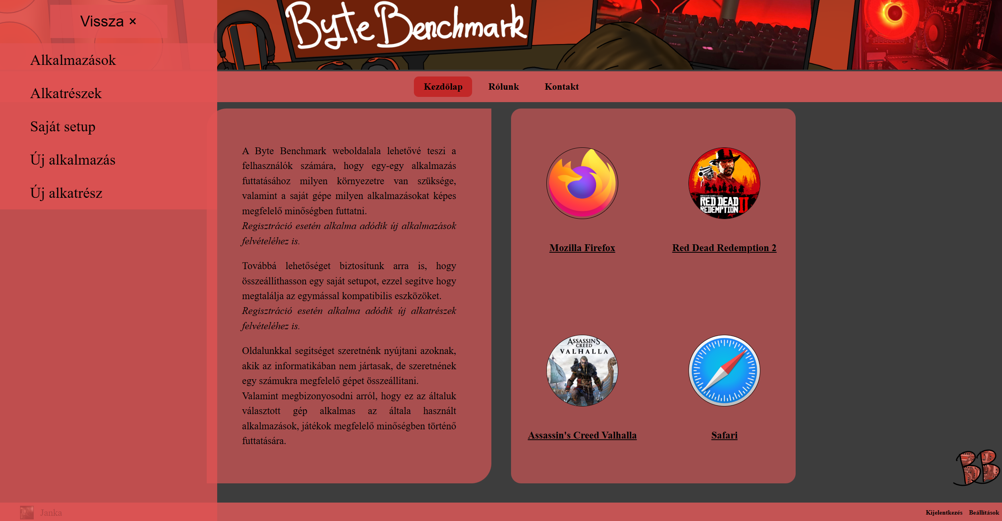

. ábra: Weboldal navigációs elemei

* Felhasználói menü: A felhasználói menü két állapottal is rendelkezik:
* Kijelentkezett:
  1. Innen elérhető a bejelentkezés és a regisztráció.
* Bejelentkezett:
  1. Eléri a kijelentkezést és a profil beállításokat.
* Általános menü:
  1. Ennek segítségével tud visszajutni a kezdőlapra, és innen éri el a Kontakt és a Rólunk oldalakat.
* Funkciós menü:
  1. Innen érhető el az alkalmazások és az alkatrészek összefoglaló oldala.
  2. Szintén itt találhatóak meg a módosítási lehetőséget biztosító oldalak a Saját setup, az Új alkalmazás és az Új alkatrész menüpontok alatt. Az utóbbi két menüpont csak abban az esetben érhető el, ha van bejelentkezett felhasználó, aki rendelkezik admin joggal.

A menürendszer segítségével a felhasználók könnyen elérhetik a weboldal különböző részeit. Az általános és a funkciós menük segítik a gyors eligazodást, míg a felhasználói menü személyre szabott beállításokat nyújt. Az egyes menüpontok világosan elkülönítik az információs oldalakat a funkcionális oldalaktól.

## Kezdőlap

A kezdőlap két alapvető funkciót foglal magába:

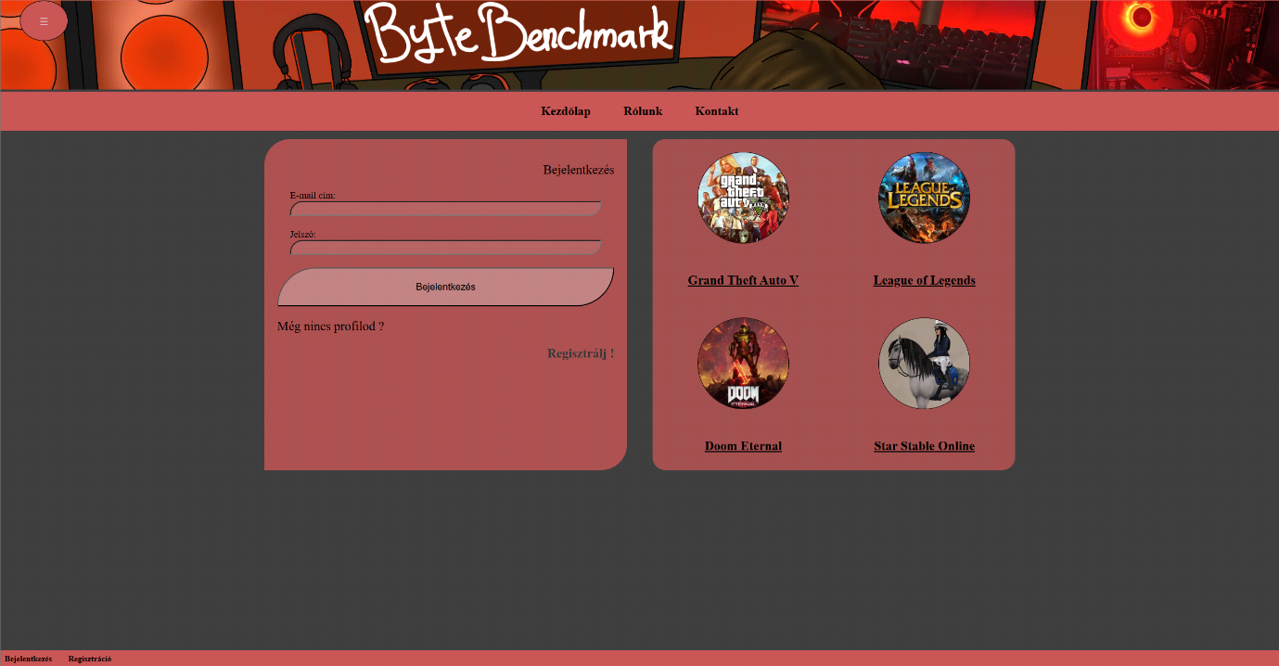

. ábra: Kezdőlap

Bejelentkezés:

A bejelentkezés menüben az e-mail cím és a jelszó megadásának segítségével jelentkezhet be a már létező profiljába. Amennyiben nem rendelkezik még felhasználói profillal lehetősége van továbblépni a regisztráció menüpontra, akár a bejelentkezés menün belül vagy a lap alján látható Felhasználói menü második pontjaként.

A bejelentkezést követen ezen menü helyén egy az oldalt röviden bemutató szöveg jelenik meg, amely magába foglalja, hogy milyen új funkciókat biztosít a regisztráció a felhasználó számára.

Alkalmazás lista:

A kezdőlapon látható kettős oszlopszerkezet másokik eleme egy felsorolás jellegű menü az oldal adatbázisában eltárolt alkalmazások közül véletlenszerűen jelenít meg négy elemet. Ezekre kattintva megnyithatja az adott alkalmazás részleteit összefoglaló oldalt.

Innen elérhető az összes főbb már korábban bemutatott navigációs menü.

## Regisztráció

A regisztráció menüpont a lap alján található Felhasználói menü második pontjaként, valamint elérhető a bejelentkezés menüpont alján lévő gyorsgomb segítségével is.

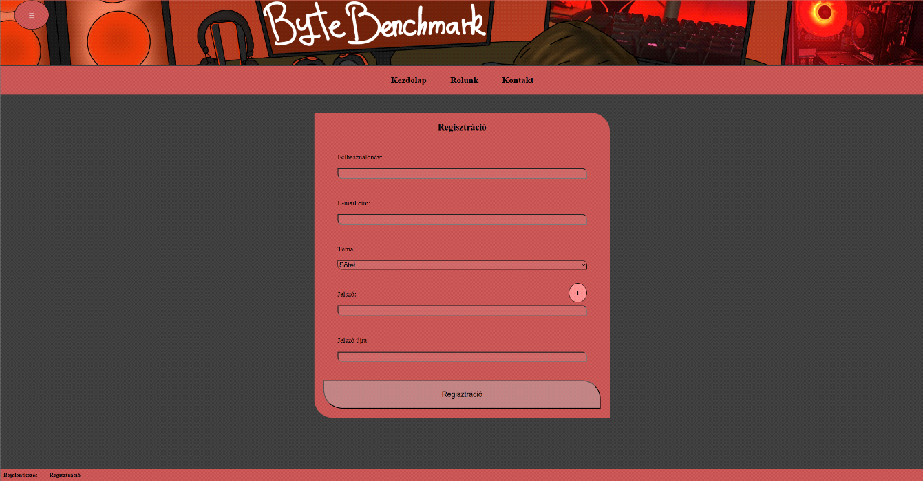

. ábra: Regisztráció

A regisztrációhoz szükséges egy egyedi felhasználónév, egy e-mail cím, valamint egy erős jelszó. Az oldal két különböző szín témát kezel, ami a sötét és a világos, ezt a regisztrációnál szintén szükséges megadni. Alapértelmezetten a sötét témát állítja be, amit akár később is lehetősége van módosítani a Beállítások menüpontban, a bejelentkezés után. A regisztráció csak egy erős jelszó megadása után lehetséges, a jelszónak legalább 8 karakter hosszúnak kell lennie, tartalmazni a kell legalább egy nagy betűt, egy speciális karaktert, és egy számot.

## Beállítások

A beállítások menüpont a lap alján található Felhasználói menü második pontjaként a kijelentkezés után. Ez a menü négy almenüvel rendelkezik, az Általános Profil Beállítások, a Biztonsági Profil Beállítások, Saját Setup Beállítások, valamint az Admin Menü beállításaival. Az Admin Menüt leszámítva mind elérhető bármely felhasználó számára.

## Általános Profil Beállítások

Ezen menüponton belül van a felhasználónak lehetősége megváltoztatnia a felhasználónevét, e-mail címét, az oldal témáját, valamint itt van lehetősége feltölteni a profilképét is.

A megadott adatoknak különböznie kell az eredetiektől, valamint a felhasználónévnek, és az e-mail címnek egyedinek kell lennie ahhoz, hogy a módosítás sikeres legyen.

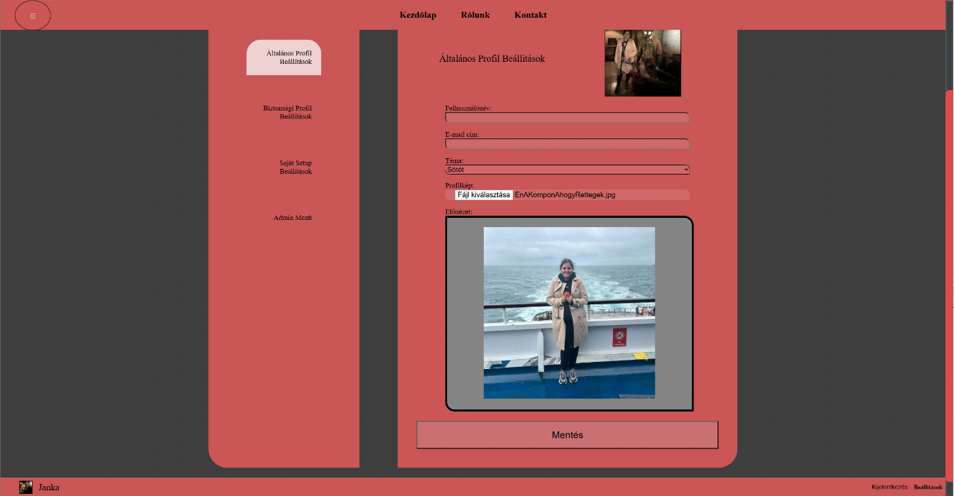

. ábra: Általános Profil Beállítások

A kép feltöltése előtt meg tudja nézni annak elölnézetét. Alapértelmezetten egy négyzetes (1:1) képarányú képet vár a feltöltéshez.

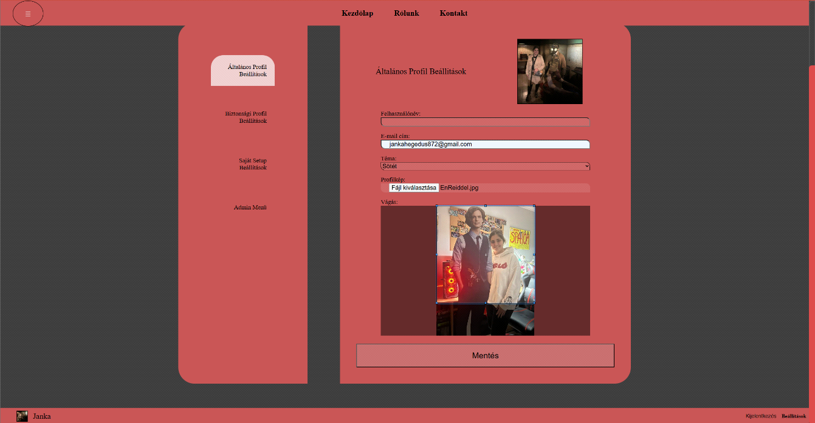

. ábra: Általános Profil Beállitások: Feltöltött kép szerkesztése

Amennyiben a kép nem felel meg ezen formátumnak, lehetősége van megfelelő felbontásúra vágni.

## Biztonsági Profil Beállítások

Ezen menüpontban van lehetősége módosítani a jelszavát, valamint törölni a profilját.

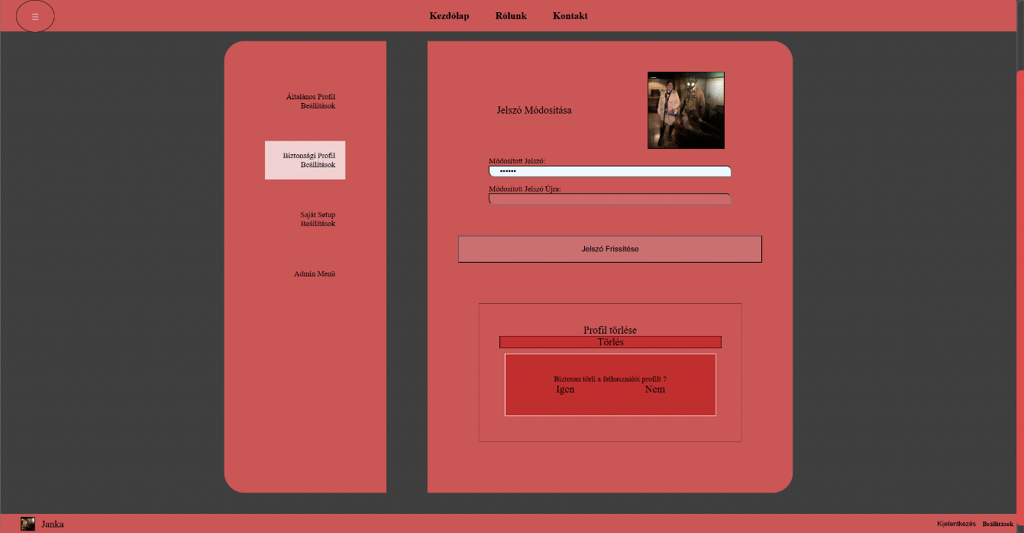

. ábra: Biztonsági Profil Beállitások

A jelszóra továbbra is vonatkoznak a regisztráció menüpontban leírt feltételek, hogy megfelelő erősségűnek kell lennie.

A profil törléséhez beépített biztonsági rendszer másodlagos megerősítést kér a törlés véglegesítéséhez.

## Saját Setup Beállítások

Ezen menüpontban tudja a felhasználó, az általa elmentett konfigurációkat megtekinteni, valamint kezelni.

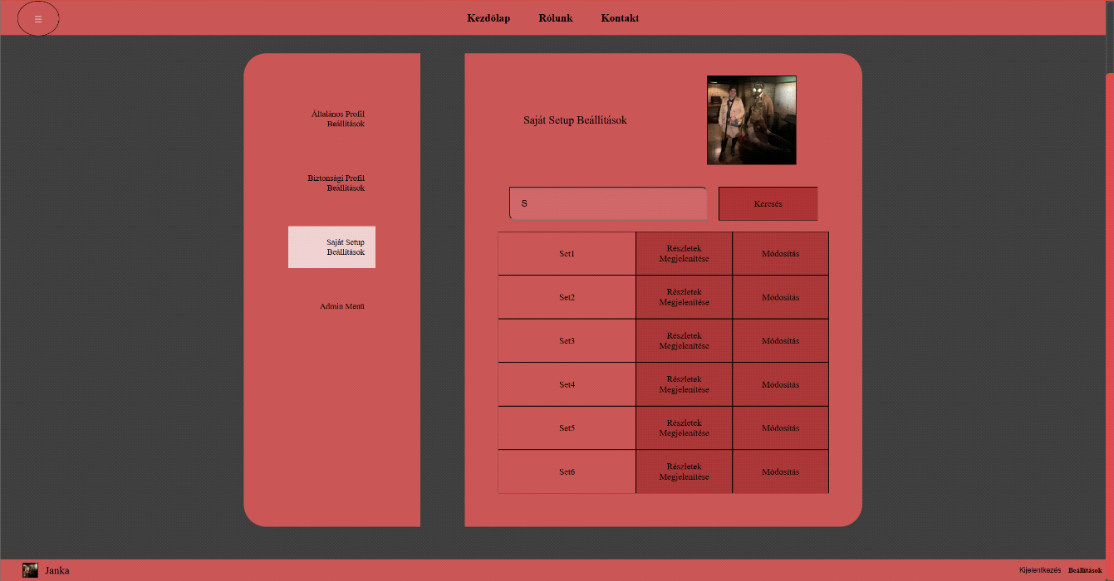

. ábra: Saját Setup Beállítások

Az ezek megjelenítésére szolgáló táblázat rendelkezik egy kereső funkcióval, ahol az elnevezések alapján képes kötöttük a felhasználó keresni. Itt két további menüpont található, a Részletek Megjelenítése, valamint a Módosítás.

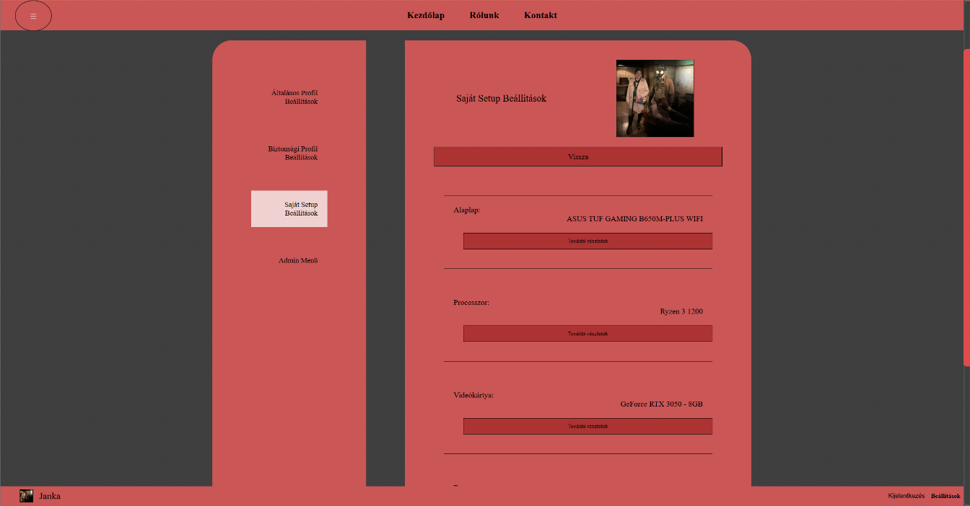

. ábra: Saját Setup konfigurációjának megtekintése

A felhasználónak lehetősége van megnézni, hogy a mentett konfigurációi pontosan milyen alkatrészekből áll. Ezen az oldalon a nevük jelenik meg, a További részletek gomb segítségével átléphet az alkatrész részletes leírását tartalmazó oldalra.

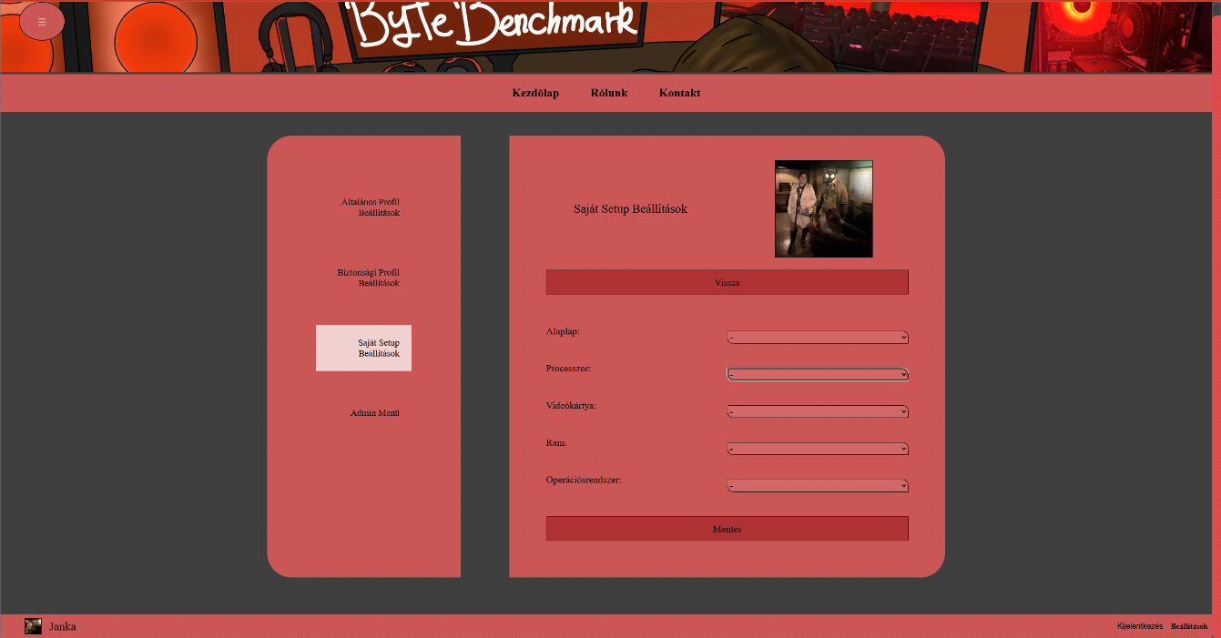

. ábra: Saját Setup konfigurációjának módosítása

A módosítás menüpont alatt szerkesztheti a már korábban rögzített konfigurációját, itt csak azok közül az alkatrészek közül van lehetősége választani, amelyek kompatibilisek egymással.

## Admin Menü

Ez a menüpont csak az admin felhasználók számára elérhető.

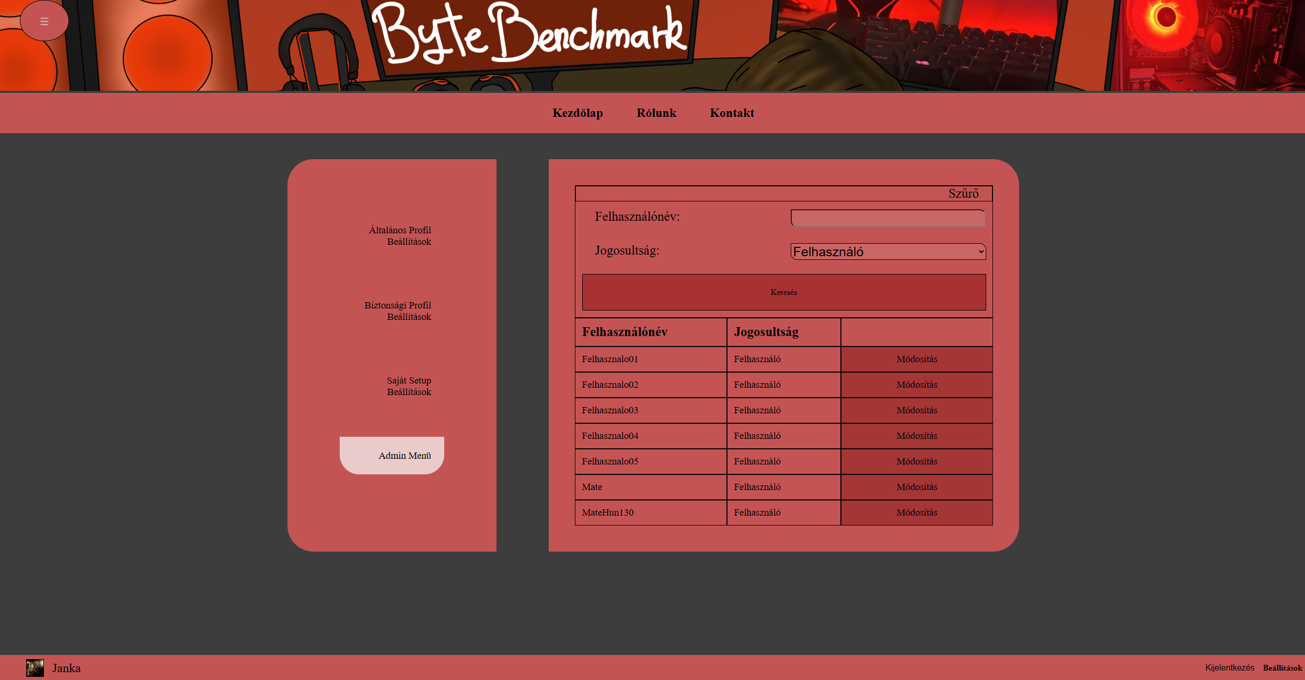

. ábra: Admin Menü és annak szürési funkciója

Ezen keresztül képes hozzáférni, módosítani más felhasználók profilját, valamint megtekinteni a regisztrált profilok listáját. A profilokat tartalmazó táblázat rendelkezik egy szűrési lehetőséggel, felhasználónév, és jogosultság alapján tud keresni közöttük.

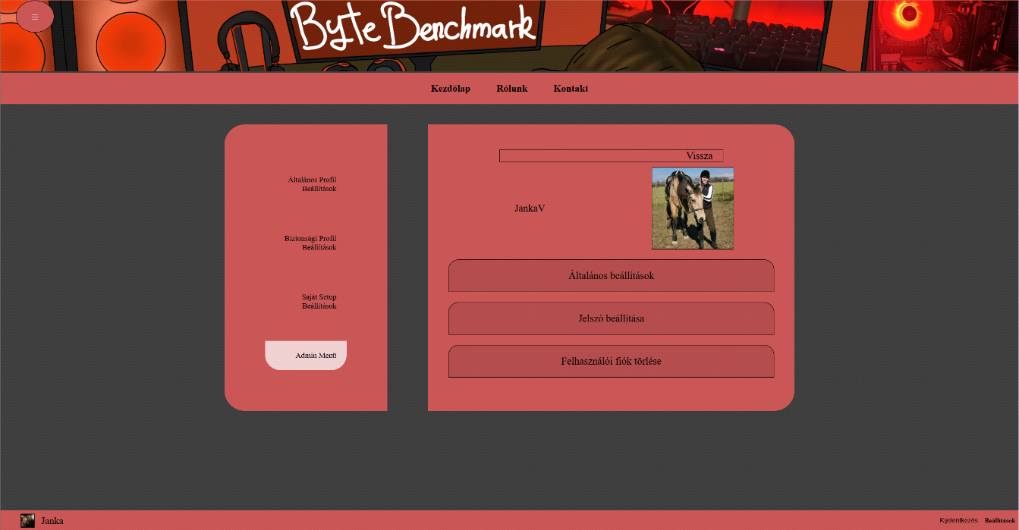

. ábra: Admin Menü: Beállítási meüpontok

A módosítás menüpont kiválasztása után a kiválasztott felhasználó és annak profilképén kívül megjelenik három további menüpont. Az Általános-, és a Jelszó beállítások, valamint a Felhasználói fiók törlése.

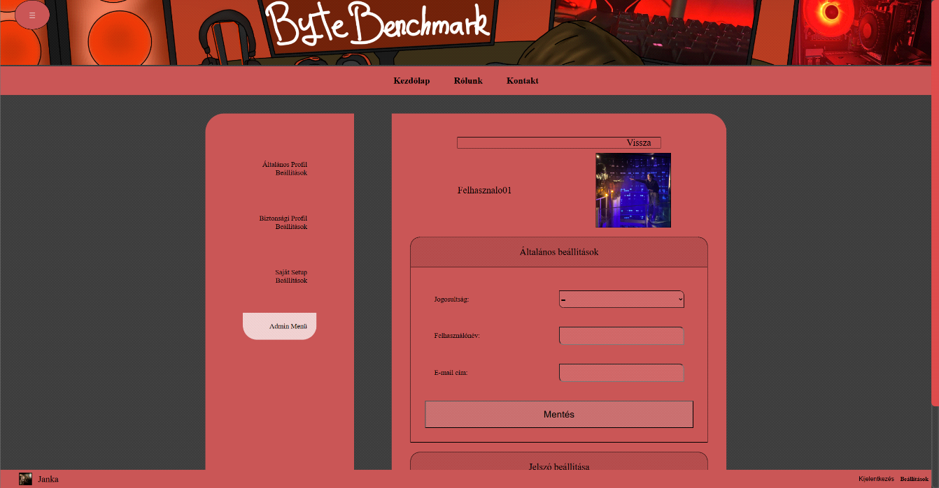

. ábra: Admin Menü: Álatlános beállítások

Az Általános beállításokon belül módosíthatja a felhasználó jogosultságát, felhasználónevét, valamint e-mail címét.

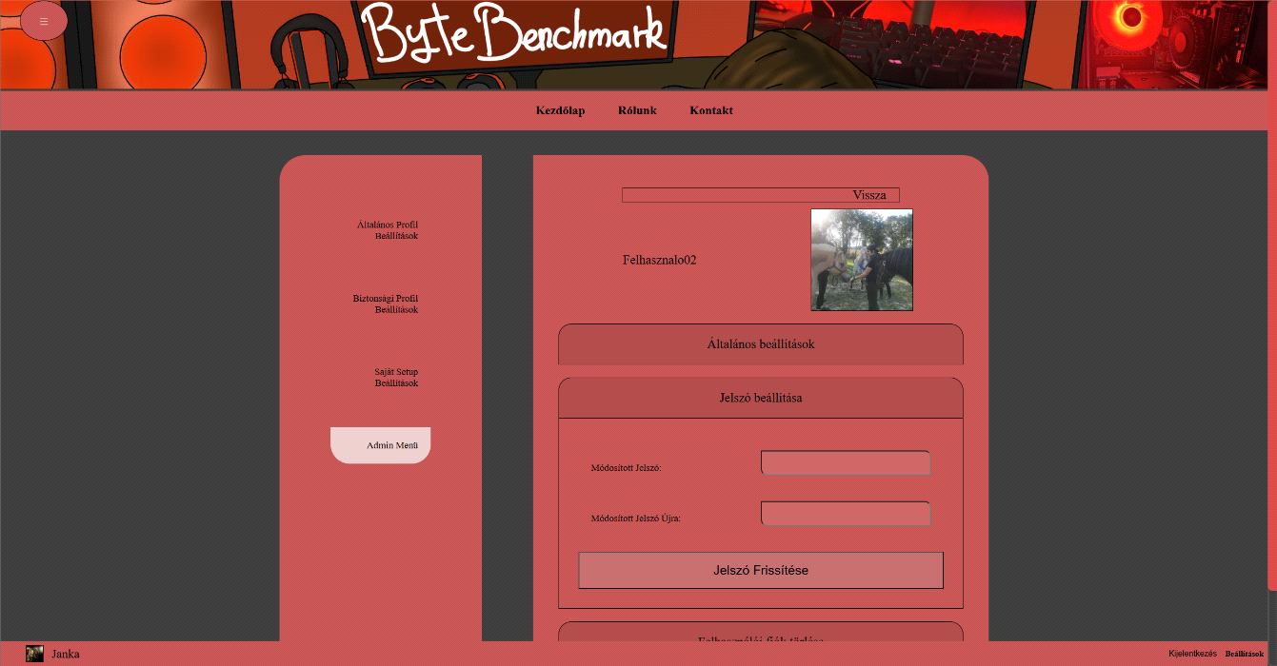

16. ábra: Admin Menü: Jelszó beállítása

A Jelszó beállítása menüpontra kattintva tudja módosítani a kiválasztott felhasználó jelszavát. Ahogy ez a saját jelszó módosítására is igaz a jelszót kétszer kell beírni, ezzel elkerülve az elírásokat, illetve a jelszónak szintén erősnek kell lennie.

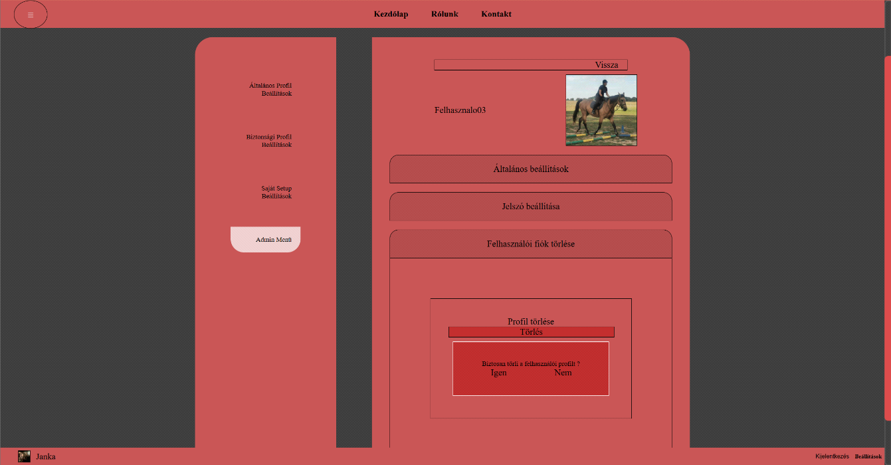

17. ábra: Admin Menü: Felhasználói fiók törlése

A Felhasználó fiók törlése opción belül a saját profil törléséhez hasonlóan vissza igazolást követően tudja törölni a fiókot.

## Rólunk

A Rólunk oldal az Általános menü második opciójaként érhető el.

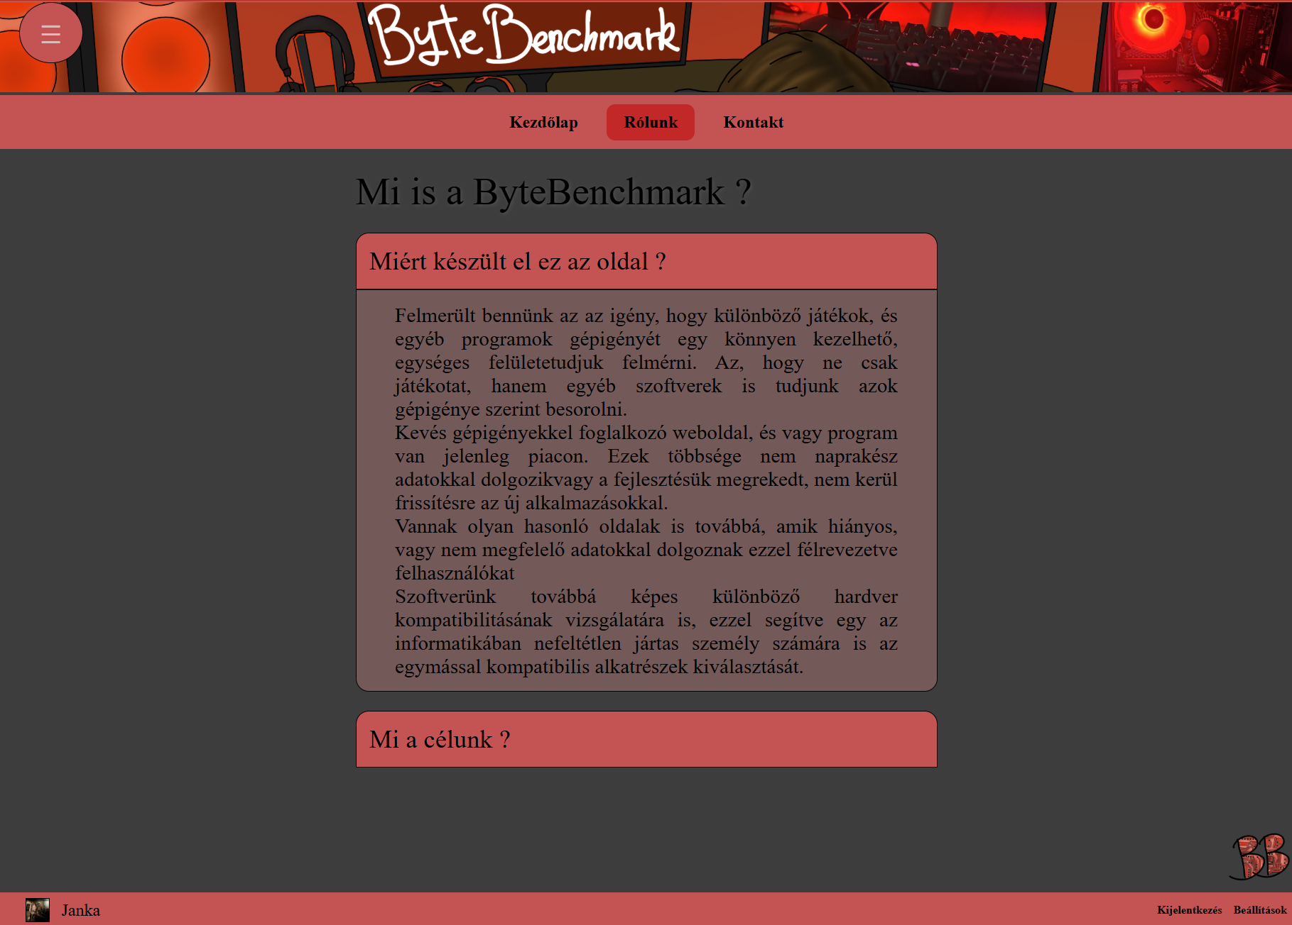

. ábra: Rólunk

Ezen oldal feladata, hogy kérdések segítségével mutassa be a weboldalt. A kérdésekre kattintva tudja elolvasni a válaszokat, majd visszacsukni őket.

## Kontakt

A Kontakt oldal az Általános menü harmadik opciójaként érhető el.

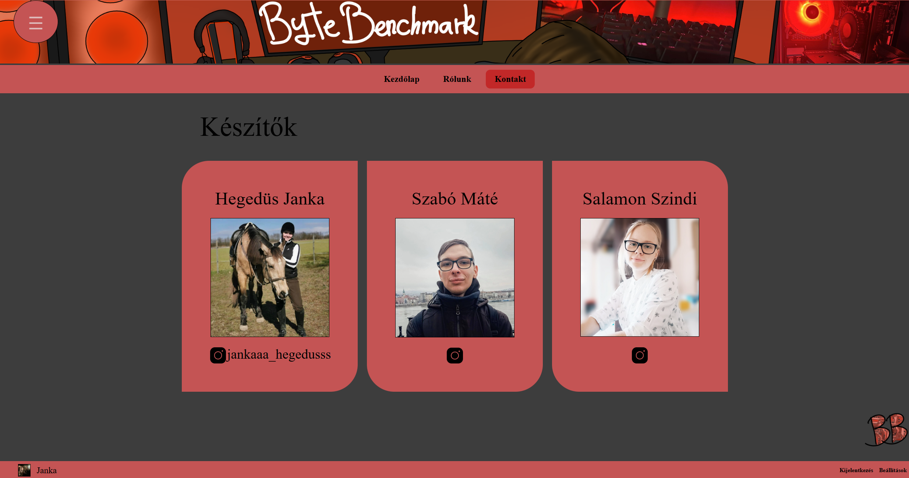

. ábra: Kontakt

Itt jelennek meg az oldal készítői. Névvel, profilképpel, valamint egy instagramm elérhetőséggel. A kép alatt lévő intagramm profil névre kattintva tudja megnyitni az adott személyhez tartozó oldalt.

## Alkalmazások

Az alkalmazások összefoglaló oldala Funkciós menü első pontjaként érhető el. Az oldal bal alsó sarkában taláható egy felfelő mutató háromszög, erre kattintva a felhasználó könnyen visszajuthat az oldal, a lista tetejére.

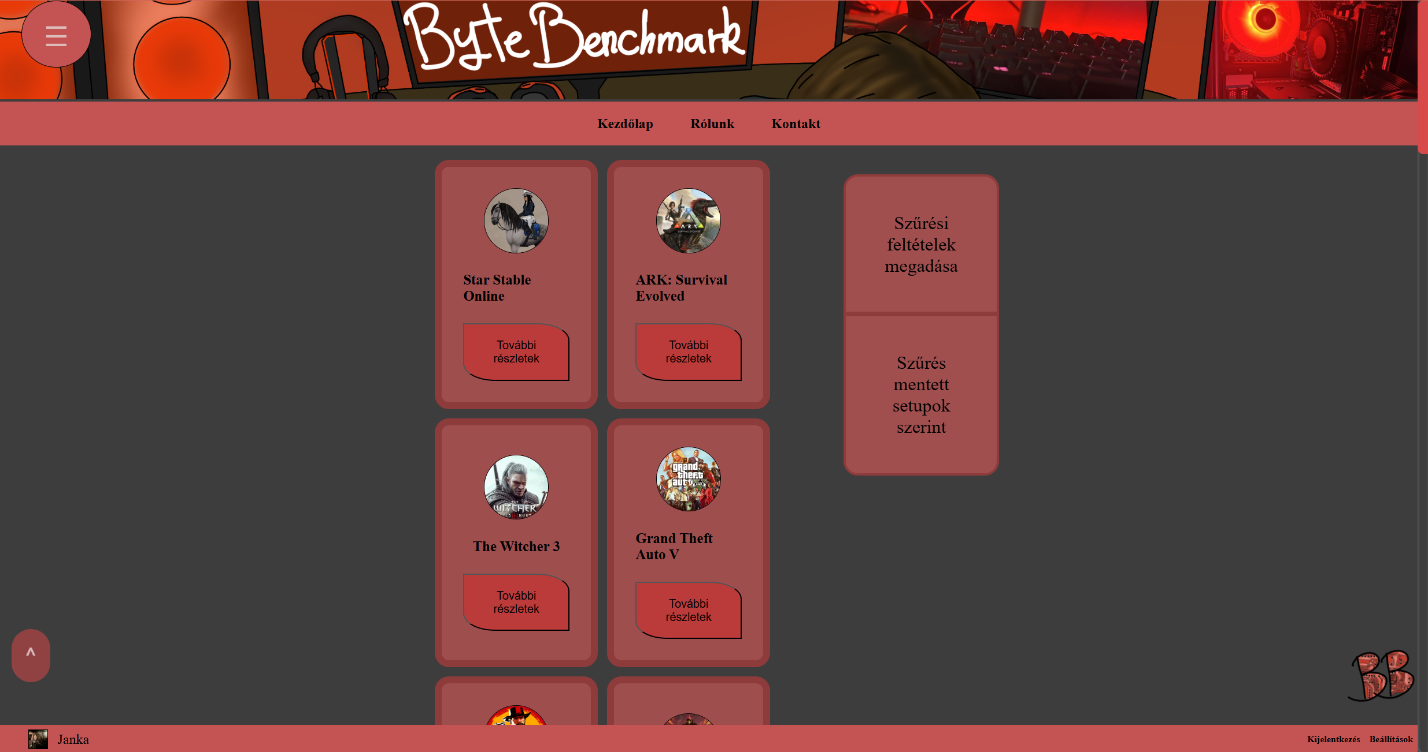

20. ábra: Alkalmazások összefoglaló oldala

Ezen az oldalon tudja megjeleníteni az adatbázisban eltárolt alkalmazásokat. Minden alkalmazás neve felett megjelnik róla egy kép, valamit alatta egy További részletek gomb, ami segítségével meg tudja nyitni az alkalmazás oldalát, annak részletes leírásával. Ez az oldal két külön szűrési lehetőséggel rendelkezik.

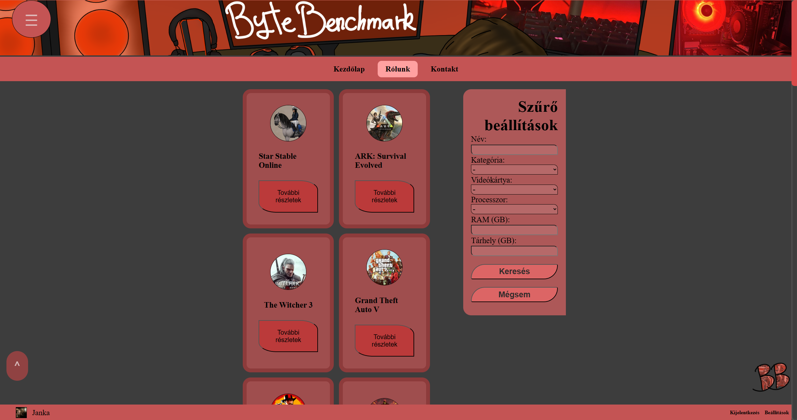

. ábra: Alkalmazások: Szűrő beállítása

A Szűrési feltételek megadása menüpont kiválasztás után kiválaszthatja azon alkatrészeket, vagy tárhelymennyiséget, ami alapján szűkíteni szeretne a megjelnő alkalmazások listáján. Itt van lehetőség név és kategória szerint is keresni, valamint egy-egy bizonyos alkatrész szerint keresni.

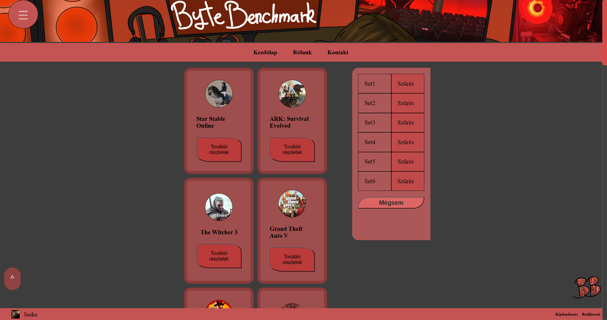

. ábra: Alkalmazások: Szűrés mentett Setup-ok szerint

A Szűrés mentett setupok szerint opció alatt megjelennek a mentett konfigurációk, amik alapján megjelnítheti, az azon minimális feltételek szerint működőképes alkalmazások listáját.

## Alkalmazás – részletek

Az Alkalmazások oldal listájából a További részletek gomb, valamint a Saját Setup menüpont futtatható alkalmazásiban lévő További részletek gomb segítségével tudja elérni az alkalmazások részletes oldalát.

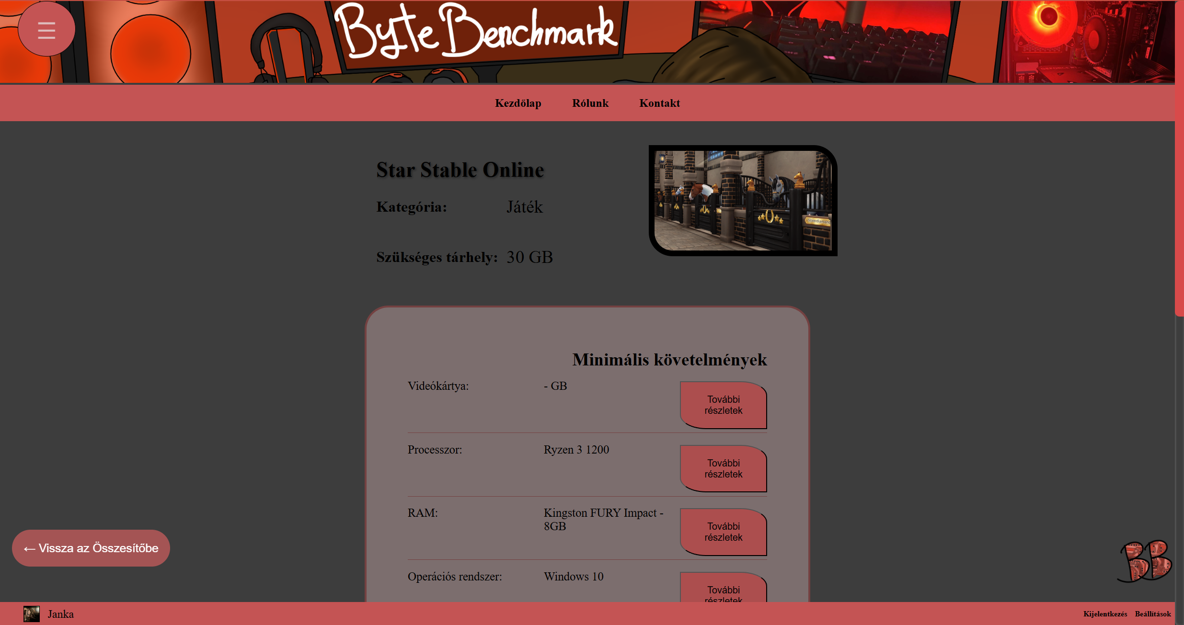

. ábra: Alkalmazások részletes oldala

Az alkalmazás neve alatt láthatóak az általános tulajdonságai, a kategóriája, valamint a hozzá szükséges tárhely mennyisége. Ezekkel egy sorban látható egy kép az adott alkalmazásról. Ezek után látható a minimális és az optimális futtatásához szükséges követelményeket. Megjeleníti az alkatrészek nevét, ami melletti További részletek gomb, az adott alkatrész részletes oldalára vezet, ahol annak részletes leírását tudja megtekinteni a felhasználó. Az oldal bal alsó sarkában látható Vissza az Összesítőbe gomb az Alkalmazások összefoglaló oldalára vezet, vissza a tárolt applikációk listájához.

## Alkatrészek

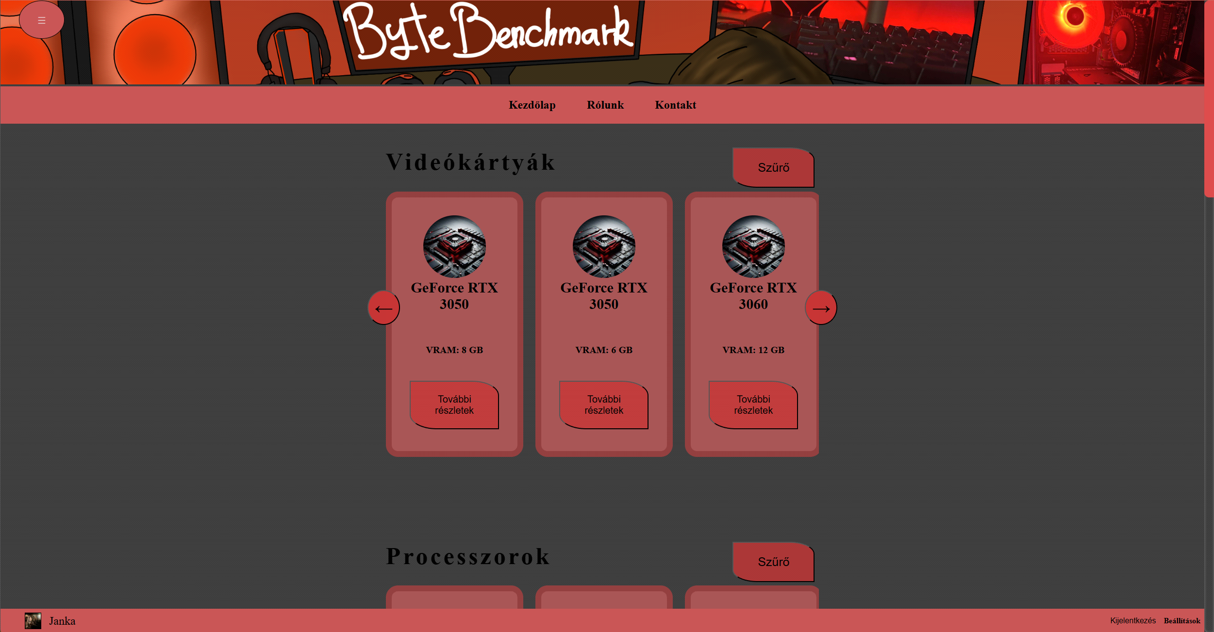

24. ábra: Alkatrészek osszefoglaló oldala

Az alkatrészek összefoglaló oldala Funkciós menü második pontjaként érhető el. Itt megtekinthető az összes adatbázisban szereplő alkatrész. Egy görgethető menü segítségével tud választani az alkatrészek között.

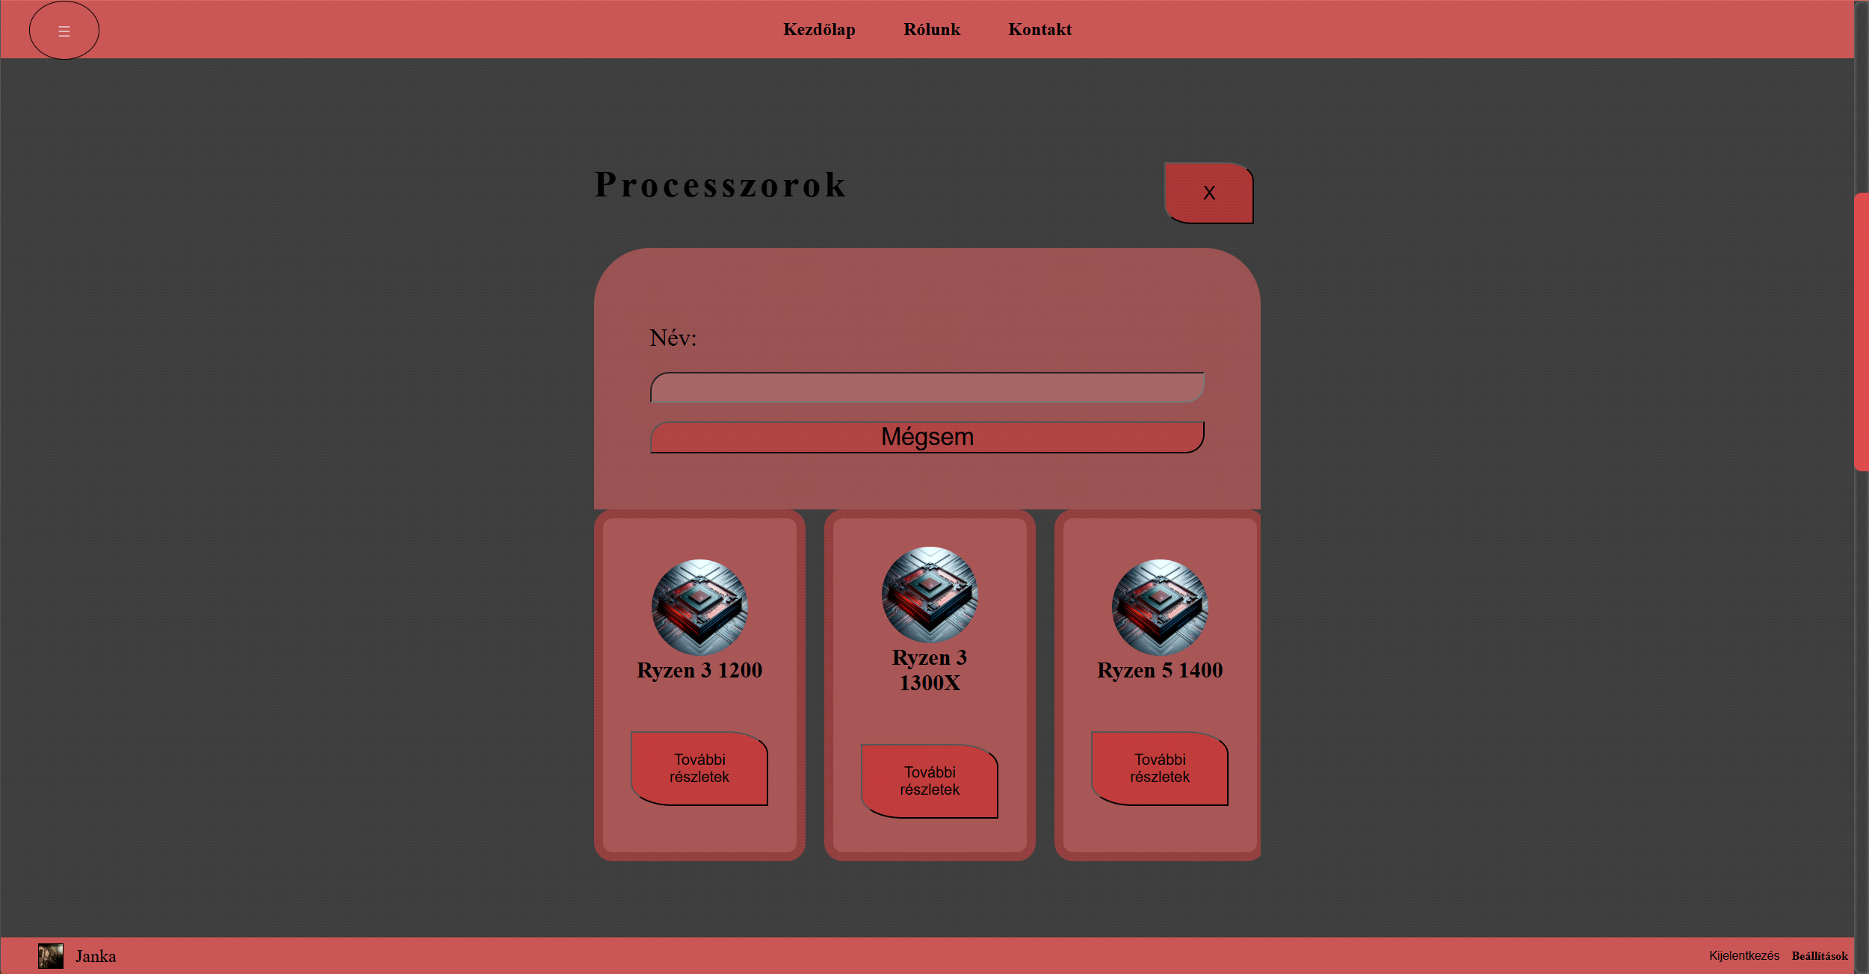

25. ábra: Alkatrészek összefogaló meüjének szűrője

Ezen menük rendelkeznek egy szűrési funkcióval, ahol név alapján keresheti meg szükséges alkatrészt. A Mégsem gomb segítségével törölheti a beírt nevet, és újra megjeleníti az összes alkatrészt.

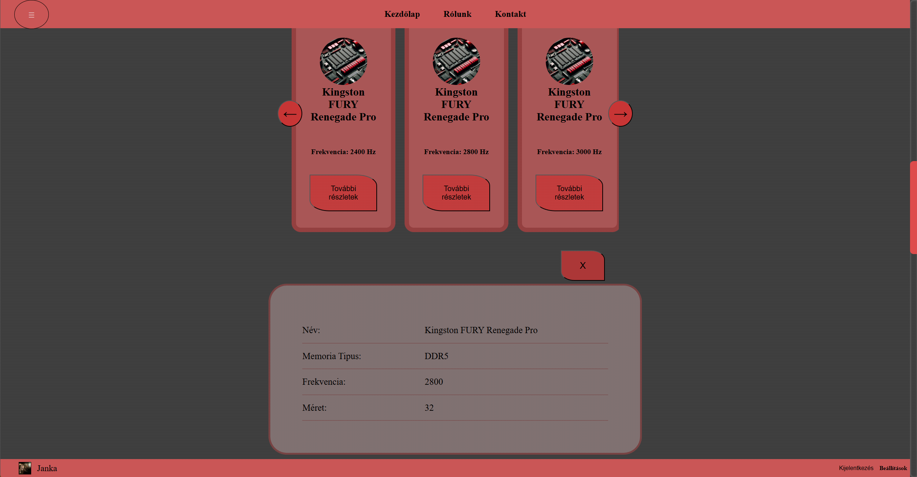

26. ábra: Alkatrészek részletei

A További részletek gombbal tudja megjelníteni az alkatrész részletes leírását. Ezt bezárhatja a rsézletek leírása felett megjelenő X-re kattintva, vagy ha újból rákattint egy További részletek gombra.

## Alkatrész – részletek

Ezen oldal a Saját Setup létrehozására alkalmas oldal kiválasztható alkalmazásaiból érhető el.

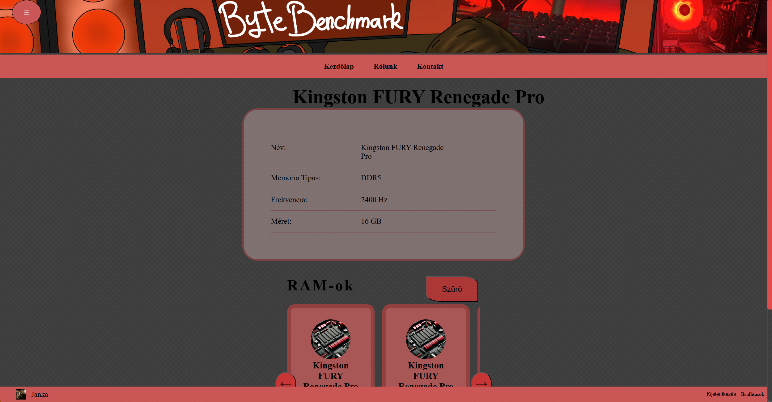

27. ábra: Alkatrészek részletes oldala

Az alkatrész neve után megjelenítésre kerülnek az adatai.

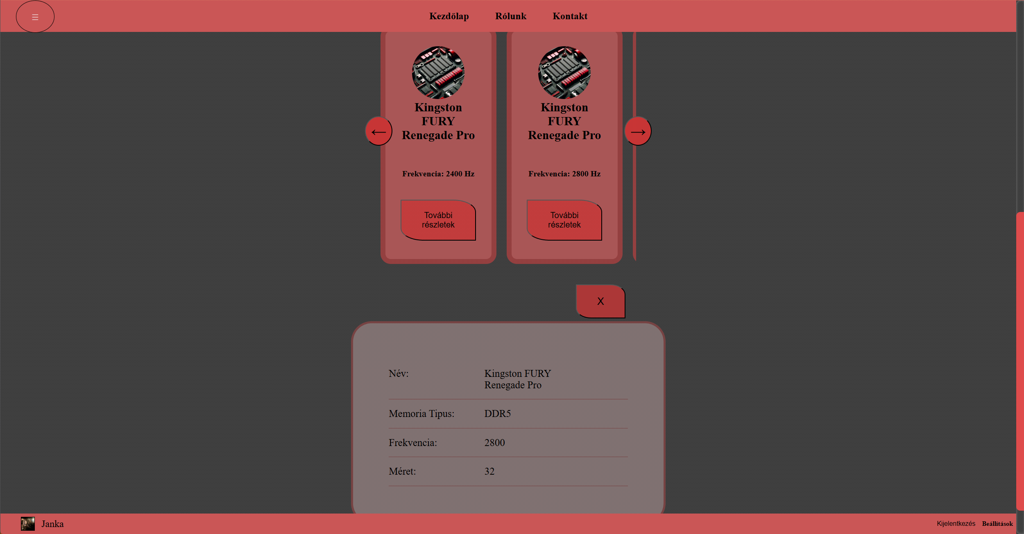

28. ábra: Alkatrészek részletes oldala 2

Ez alatt található egy az alkatrészek összefoglaló oldalán található menüvel megegyező lista az azonos típusú alkatrészekről, így tudja könnyen összehasonlítani egymással az alkatrészeket, hogy könnyebben tudjon választani közölük.

## Saját Setup

Az Saját Setup oldala Funkciós menü harmadik pontjaként érhető el.

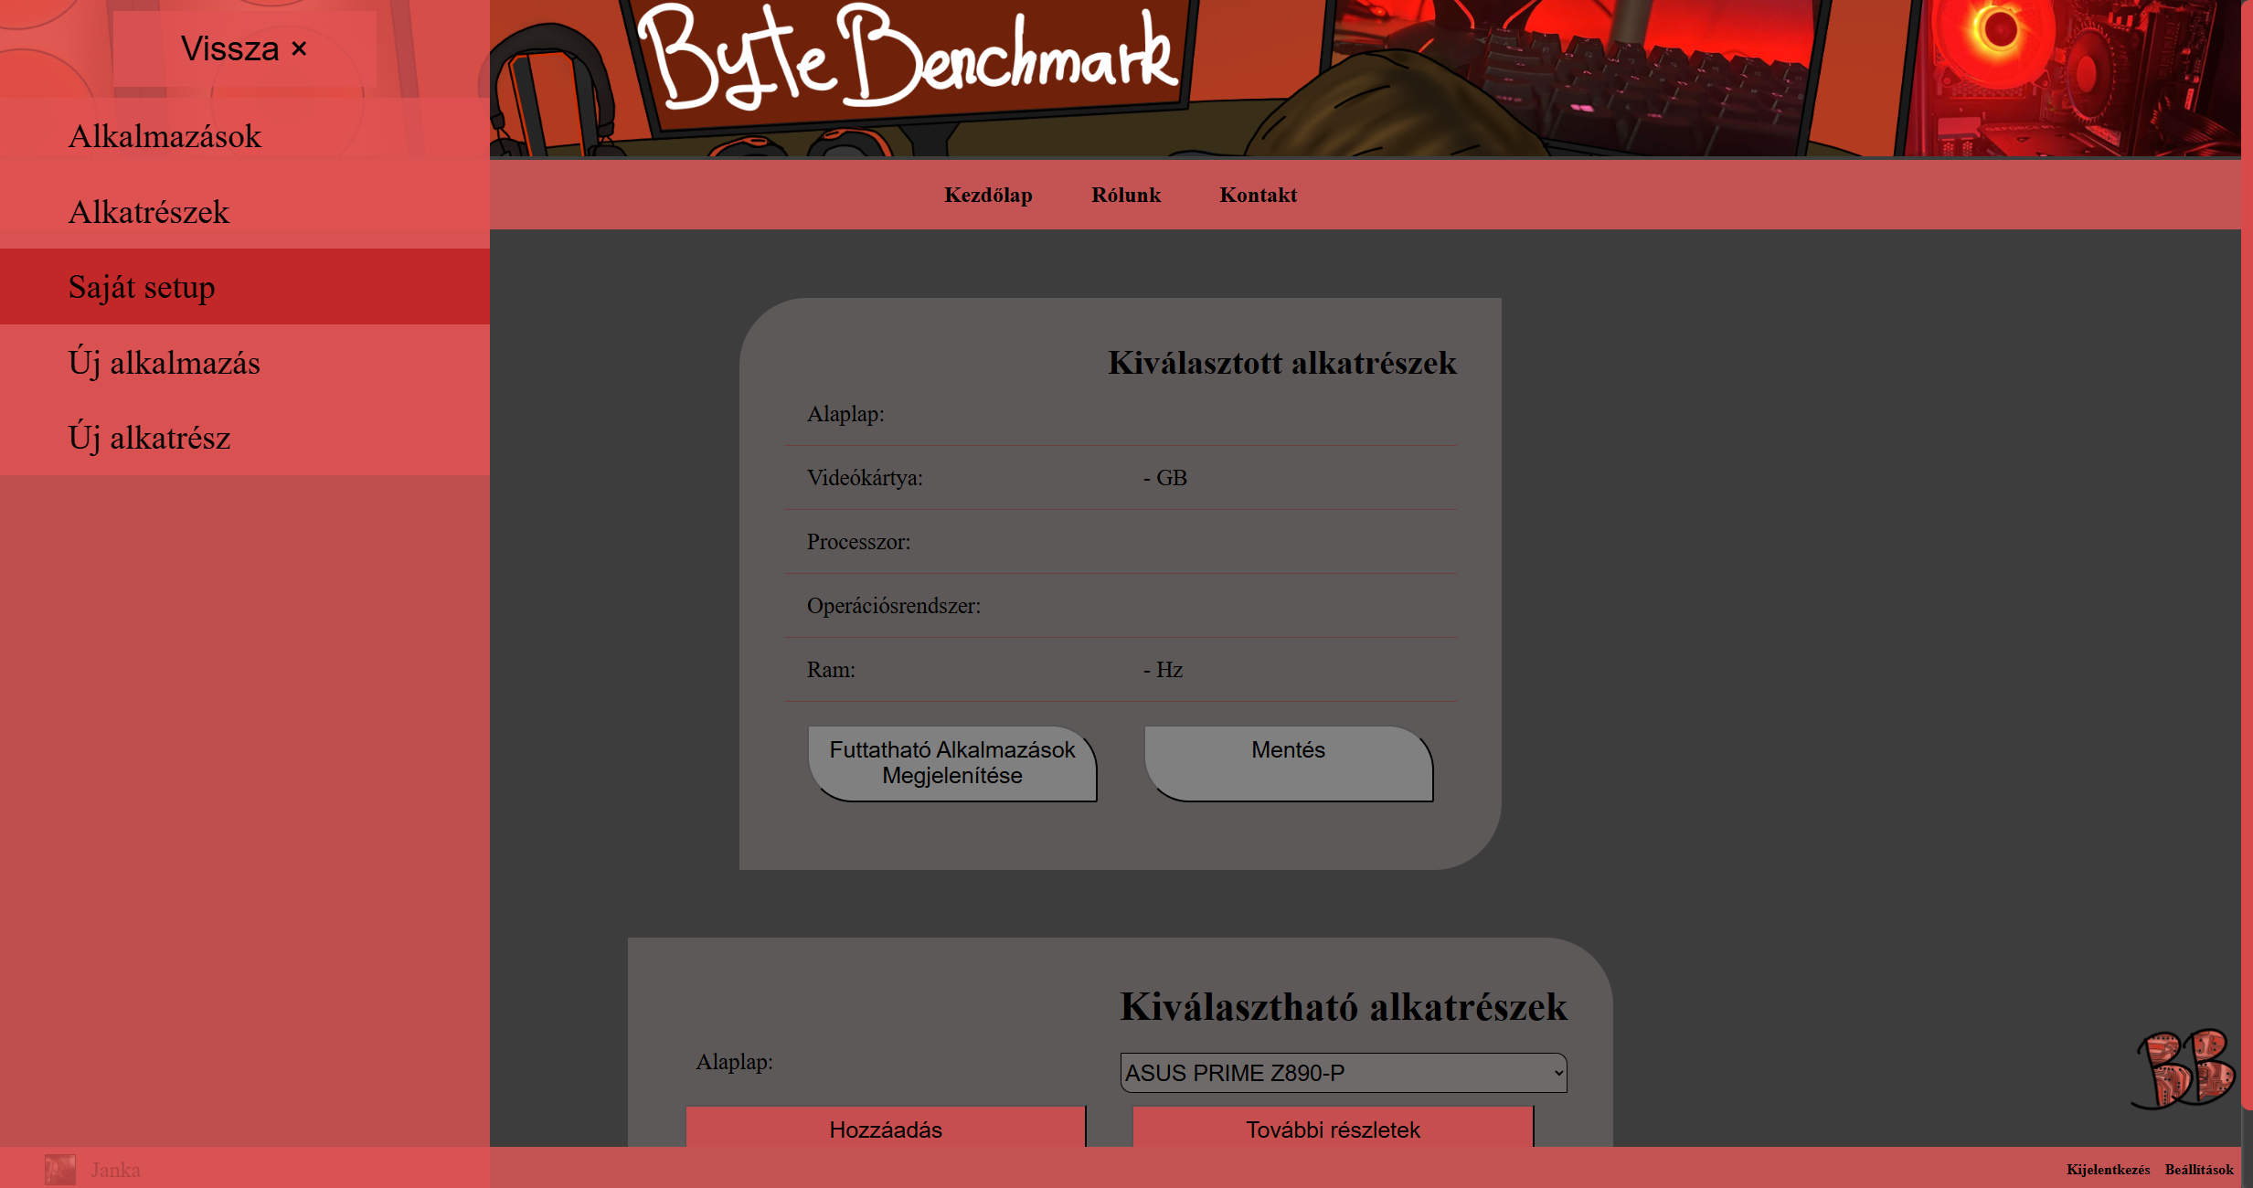

. ábra: Saját Setup oldala

Ezen oldal alkalmas egy saját konfiguráció összeállításra, és adatbázisba történő rögzítésére, valamint az ezen futtatható alkalmazások megjelenítésére. A Kiválasztható alkatrészek címsor alatt van lehetősége összeállítani a szükséges alkatrészeket, itt csak az egymással kompatibilis alkatrészek kiválasztására van lehetősége.

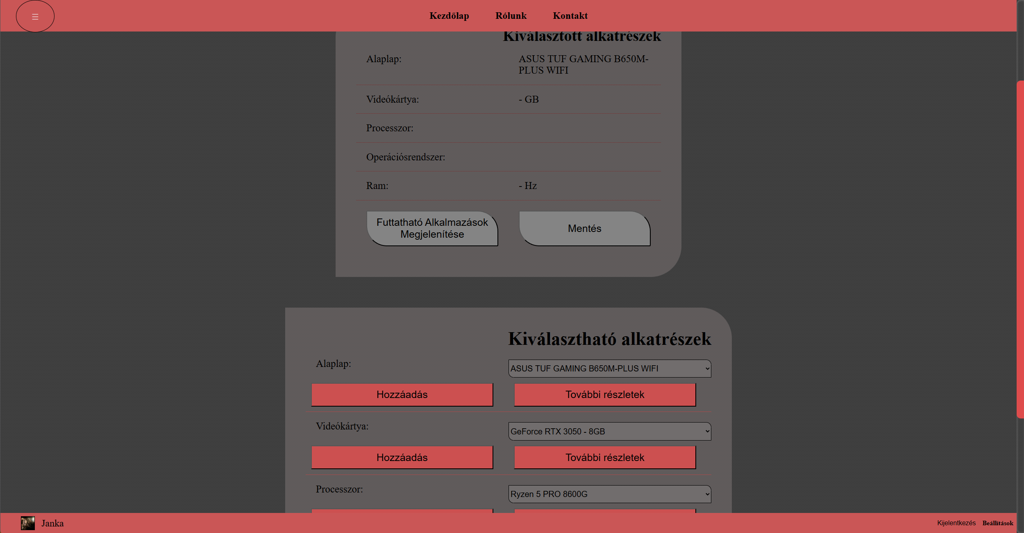

30. ábra: Saját Setup: Összeállítási elemek

Az alaplap kiválasztását követően jelennek meg a további alkatrészek, amiket ki tud választani a konfiguráció részévé, itt már csak az adott alaplaphoz kompatibilis alkatrészek kerülnek megjelenítésre. A Hozzáadás gomb segítségével rögzítheti a kiválasztását, ezt jelzi az is, hogy a Kiválasztott alkatrészek cím alatt kerül megjelenítésre. A További részletek gomb átvezet az adott alkatrész részleteit megjelenítő oldalra, ahol annak részletes leírást tekintheti meg.

Amint minden alkatrész helyére kiválasztott egyet a két funkció gombja aktívvá válik.

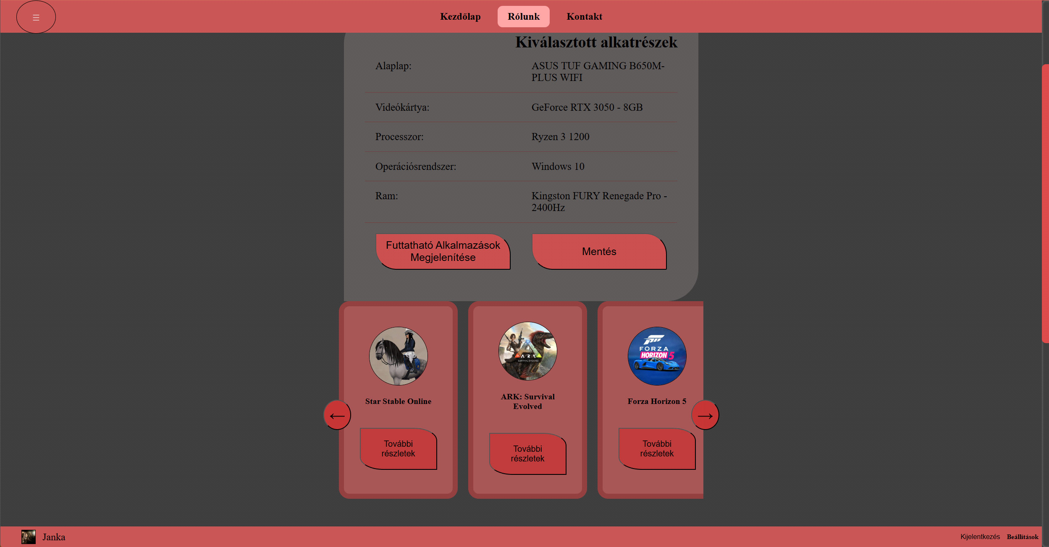

31. ábra: Saját Setup: Futtatható alkalmazások

A Futtatható Alkalmazások Megjelenítése gomb további paraméter nélkül megjeleníti az azon konfiguráción futtatható alkalmazások listáját egy az alkatrészek összefoglaló oldalán már bemutatott görgethető menüs szerkezetben.

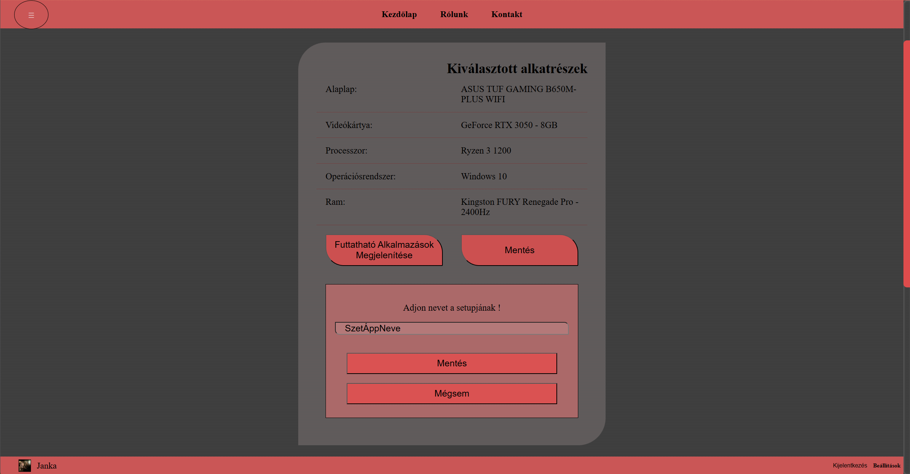

32. ábra: Saját Setup: Konfiguráció mentése

A mentés gomra kattintást követően megjelenik egy újabb menüpont, ami kér egy nevet, aminek különbözőnek kell lennie a már korábban elmentett konfigurációk nevétől. Az újabb Mentés gombra való kattintást követően az új konfiguráció rögzítésre kerül az adatbázisban. Amennyiben a Mégsem gombot választja a név megadása menü eltűnik, és a kiválasztott alkatrészeket is törli.

## Karbantartó oldalak:

Oldalunkon összesen kettő karbantartói lap található, mely adminisztrációs jog esetében érhető el a felhasználó számára:

* Új alkatrész oldal
* Új alkalmazás oldal

Ezek arra szolgálnak, hogy oldalunk mindig naprakész és friss információkat tartalmazzon egyes alkatrészek és alkalmazások terén. Ezen weblapok a bal felső sarokban található menüben érhetőek el.

## Új alkatrészek weboldal:

### Nyitóoldal:

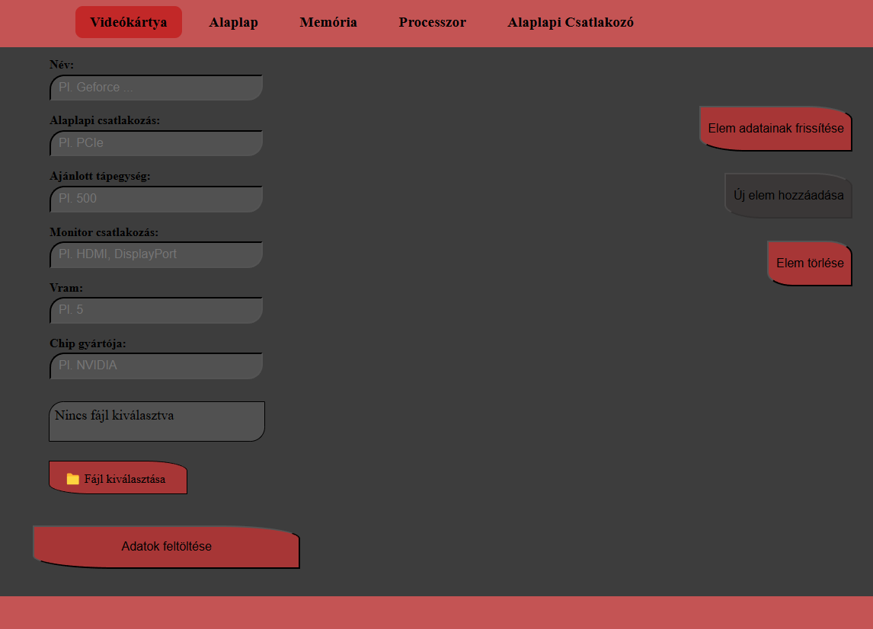

33. ábra új alkatrész nyitóoldal

Az oldal megjelenése után ez az ablak látható, melyen beviteli mezők, gombok, képfeltöltési lehetőség és egy új menüsáv található. Betöltés után a videókártya adatainak feltöltési része jelenik meg, melyet jelez a menüsávban az eltérő szín, mely más oldalra lépés esetén megváltozik.

### Navigációs menü:



. ábra új alkatrészek navigációs menüje

A menü öt darab választási lehetőséget tartalmaz. Ennek segítségével lehet az egyes alkatrészek oldalai között váltani. Mint ahogy korábban már említettem azt, hogy melyik oldalon tartózkodunk jelenleg azt a szöveg körüli más szín fogja jelezni. A sáv mérete az oldal méretével együtt változik, a reszponzívtás hatására.

## Oldalak bemutatása az új alkatrészeken belül:

### Videókártya adatainak feltöltése:

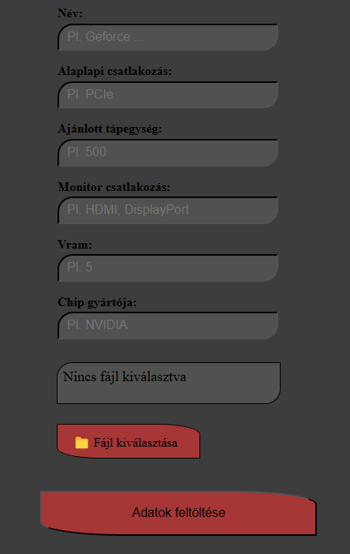

. ábra: videókártya feltöltés mezői

Az alábbi képen láthatók a beviteli mezők, melyek arra szolgálnak, hogy a már adminisztrátori joggal rendelkező felhasználó adatokat tudjon feltölteni az adott videókártyáról azonban, ha már létezik az adott alkatrész az oldalon, akkor nem adódik lehetősége ugyan azzal az adatokkal hozzáadni. A beviteli mezők tartalmaznak példákat a könnyebb megértés érdekében melyek az első betű vagy szám begépelése után eltűnnek. Ezek az oldal bal oldalán helyezkednek el.

Az oldalon van lehetőség kép feltöltésre is, mely nem kötelező, azonban, ha nem csatol fájlt akkor az adatbázisban egy alapértelmezett kép kerül feltöltésre. Képcsatolás esetén a formátumok választéka korlátozott, csak *png, jpg, jpeg* és *gif'* formátumbanlehetséges a képfeltöltés.

A mezők alatt található az *Adatok feltöltése* gomb, mely megnyomása után a megadott paraméterek feltöltésre kerülnek az adatbázisba. A folyamat végén egy felugró ablak jelzi a sikeres feltöltést, mely bezárása után a mezők tartalma üres lesz.

### Feltöltés, módosítás, törlés oldalainak váltó gombjai:

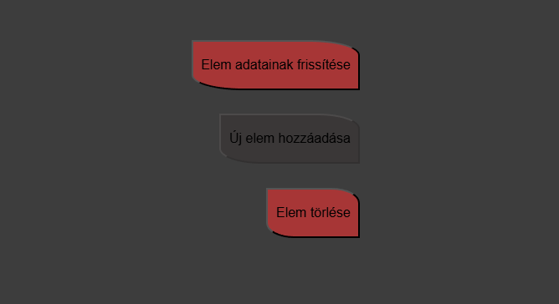

36. ábra az oldal jobb oldalán lévő gombok

Az oldal jobb részén található három gomb, melyeknek külön funkciója van:

1. Elem adatainak frissítése: ennek a gombnak a megnyomásával hívható elő az az oldal, melyen a már adatbázisban meglévő alkatrészek adatait tudjuk módosítani
2. Új elem hozzáadása: ennek a gombnak a megnyomásával hívható elő az az oldal, melyen az adatbázisban még nem szereplő alkatrészeket tudjuk feltölteni.
3. Elem törlése: ennek a gombnak a megnyomásával hívható elő az az oldal, melyen az adatbázisban meglévő alkatrészek törölhetőek minden paramétereikkel együtt.

Az elszürkített gomb jelzi, hogy pontosan melyik oldalon állunk. Ezek a gombok egységesen megtalálhatóak további három oldalon (*Alaplap, Memória, Processzor*).

Az *Alaplapi csatlakozó* részen csak az 1. és 2. pontban megemlített gombok szerepelnek.

### A képen szöveg, képernyőkép, tervezés látható Előfordulhat, hogy a mesterséges intelligencia által létrehozott tartalom helytelen.Videókártya adatainak feltöltése:

37. ábra videókártya adatainak módosító oldala

A képen látható a videókártya adatainak módosítására szolgáló oldal, amely két részre osztható fel:

1. Az adatok módosítására szolgáló szélső oszlop (az első két legördülő lista kivételével)
2. A középen található oszlop, a jelenlegi adatok listázására

Ezen a részen lehet az adatokat módosítani a kiválasztott alkatrésszel kapcsolatban, a név és az alkatrész virtuális memóriájának kivételével mivel azokat nem lehet felülírni!

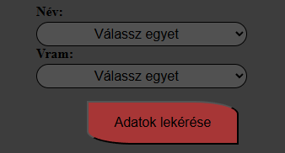 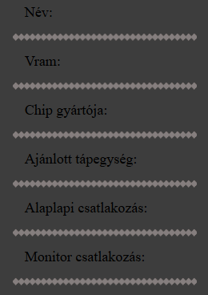

. ábra eredeti adatok listázása

. ábra alkatrész eredeti adatai a módosítás előtt

Mint ahogyan a 2. pontban említettem a középső oszlopban jelennek meg a 6. ábrán látható két legördülő listában kiválasztott videókártya adatainak további részlete az *Adatok lekérése* gomb megnyomása után. A jobb láthatóság érdekében mintával választottuk el az adatokat egymástól CSS szelektorok segítségével. Az előbb említett gomb megnyomása után ide íródnak ki azok a paraméterek melyeket az adatbázis eltárolt a feltöltés eljárás során.

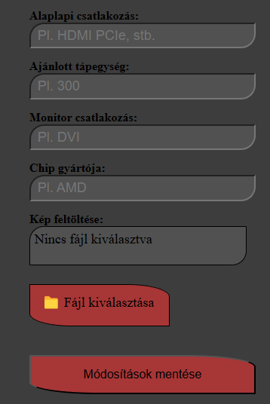A képen látható a már korábban 1-es felsorolásban említett paramétermódosító rész, melyben a csatlakozásokat, tápegységet, chip gyártó nevét lehet módosítani. A képfeltöltés lehetősége itt is fennáll, azonban itt sem kötelező a kép megadása, ha nincs tartalma, akkor, ugyan az az eljárás megy végben, mint a feltöltésnél és minden olyan oldalon, ahol ez a funkció fellelhető.

. ábra videókártya adatainak módosító mezői

Amennyiben nem szeretnénk minden paramétert módosítani abban az esetben csak az adott paraméter kell beírni a megfelelő helyre, nem szükséges mindent beírni!

A *Módosítások mentése* gomb használata után egy felugró ablak fogja jelezni a feltöltés sikerességét vagy sikertelenségét. Ha sikeres, akkor minden paraméter, mely kiválasztásra- illetve módosító szándékra került, azok eltűnnek a listákból egyaránt.

### A képen szöveg, képernyőkép, tervezés látható Előfordulhat, hogy a mesterséges intelligencia által létrehozott tartalom helytelen.Videókártya adatainak törlése:

. ábra videókártya törlés oldal

Ezen az oldalon tudjuk törölni az adatbázisból a videókártyákat, minden paraméterükkel együtt. Az első oszlopban a nevet és virtuális memória kiválasztása után az *Adatok lekérése* megnyomásával középen megjelennek az alkatrész paraméterei, melyek tárolva vannak. A legalsó gomb, az *Alkatrész eltávolítása* megnyomása után törli az egyedet, ahogy azt említettem minden adatával együtt. A folyamat végbemenetele után a törlés nem visszafordítható!

Ezek után a listákban már nem fog megjelenni az alkatrész, csak újbóli feltöltés esetén!

### Alaplap adatainak feltöltése:

Az alábbi képen látható az alaplap adatinak feltöltéséhez szükséges weboldal. Tartalmaz hét beviteli mezőt, egy listát, kettő rádiógombot és egy képfeltöltést, egy feltöltő gombot és a jobb oldalon található gombokat.

Beviteli mezők:

Itt kell megadni a nevet, a processzor foglalatot, alaplap formátumot, maximum frekvenciát, memória típust, lapkakészletet és a memóriahelyek (slot) számát. Hat mező (név, processzor foglalat, alaplap formátum, memória típus, lapkakészlet) szöveges bevitelű, míg a frekvencia és memóriahelyek száma csak szám típusú mező. Utóbbiaknál van felső és alsó határ. Különösen fontos, hogy a frekvenciát megahertzben (MHz) adjuk meg! Az adatok bevitelénél figyeljünk a helyes megadásra, mert a név a többi eljárás során nem változtatható!

Lista és rádiógombok:

A fenti adatok megadása után, ki kell választani az alaplaphoz tartó csatlakozót vagy csatlakozókat, melyeket később az *Alaplapi csatlakozó* oldalon van lehetőség módosítani.

A rádiógomboknál ki kell választani a hangkártyának meglétét vagy hiányát. Két értéket nem lehet itt kiválasztani, mindig csak egyet lehetséges.

Képfeltöltés:

Képfeltöltésre van lehetőség, használata esetén a fent leírt formátumok egyikét használva lehetséges a feltöltés. Ha használata mellőzött, akkor ebben az esetben egy automatikusan generált kép fog megjelenni.

Feltöltés:

Az *Adatok feltöltése* gombra kattintás után a felugró üzenet bezárása után az adatok feltöltődnek az adatbázisba és minden visszaáll alapértelmezett állapotba.

### Alaplap adatainak módosítása:

Az alábbi képen látható az alaplap adatinak módosításához szükséges oldal. Tartalmaz jobb oldalon egy legördülő listát, egy adatlekérő gombot, hat szöveges mezőt, kettő rádiógombot, képfeltöltést és a módosító gombot. Középen tartalmaz nyolc mezőt melybe adatok kerülnek.

Legördülő lista és az adatlekérés:

Itt tudjuk kiválasztani a nevet, mely alapján a középső oszlopba kerülnek az adatbázisba feltöltött adatok az adatlekérés után.

Szöveges mezők:

Itt tudjuk módosítani a processzor foglalatot, alaplap formátumot, memória típust, lapkakészletet, a frekvenciát és a memóriahely számot, ha esetlegesen rossz értek került volna fel az adatbázisba.

Amennyiben nem szeretnénk minden paramétert módosítani abban az esetben csak az adott paraméter kell beírni a megfelelő helyre, nem szükséges mindent beírni!

Képfeltöltés:

Képfeltöltésre van lehetőség, használata esetén a fent leírt formátumok egyikét használva lehetséges a feltöltés. Ha használata mellőzött, akkor ebben az esetben egy automatikusan generált kép fog megjelenni vagy a korábban feltöltött saját kép.

Módosítás:

Az *Módosítások mentése* gombra kattintás után a felugró üzenet bezárása után az adatok módosítása megtörténik és minden visszaáll alapértelmezett állapotba.

### Alaplap adatainak törlése:

Az alábbi képen látható az alaplap adatinak törléséhez szükséges weblap. Tartalmaz egy legördülő listát, egy adatlekérő gombot és a törlés gombot. Középen tartalmaz nyolc mezőt melybe adatok kerülnek.

Legördülő lista és az adatlekérés:

Itt tudjuk kiválasztani a nevet, mely alapján a középső oszlopba kerülnek az adatbázisba feltöltött/módosított adatok az adatlekérés után.

Törlés:

Az *Alkatrész eltávolítása* gombra kattintás után a felugró üzenet bezárása után az adatok törlése történik meg az adatbázisból és minden visszaáll alapértelmezett állapotba. A törlés után a folyamatot visszavonni nem lehet! A törlés után a listából eltűnik a már törlésre került elem.

### Memória adatainak feltöltése:

Az alábbi képen látható a memória adatinak feltöltéséhez szükséges weboldal. Tartalmaz négy beviteli mezőt és egy képfeltöltést, egy feltöltő gombot és a jobb oldalon található gombokat.

Beviteli mezők:

Itt kell megadni a nevet, a típust, frekvenciát és a méretet. Első két mező szöveges bevitelű, míg utóbbi kettő csak szám. Utóbbiaknál van felső és alsó határ. Különösen fontos, hogy a frekvenciát megahertzben (MHz) adjuk meg és a méret is szigorúan gigabyte (GB) legyen! A szöveges mezőknél és a szám bevitelnél ügyeljünk a helyes megadásra, hiszen a név, a méret, és a frekvencia megadása és feltöltése után már nincs lehetőség módosításra!

Képfeltöltés:

Képfeltöltésre van lehetőség, használata esetén a fent leírt formátumok egyikét használva lehetséges a feltöltés. Ha használata mellőzött, akkor ebben az esetben egy automatikusan generált kép fog megjelenni.

Feltöltés:

Az *Adatok feltöltése* gombra kattintás után a felugró üzenet bezárása után az adatok feltöltődnek az adatbázisba és minden visszaáll alapértelmezett állapotba.

### Memória adatainak módosítása:

Az alábbi képen látható a memória adatinak módosításához szükséges oldal. Tartalmaz jobb oldalon három legördülő listát, egy adatlekérő gombot egy szöveges mezőt, képfeltöltést és a módosító gombot. Középen tartalmaz négy mezőt melybe adatok kerülnek.

Legördülő listák és az adatlekérés:

Itt tudjuk kiválasztani a nevet, a frekvenciát és a méretet, melyek korábban már feltöltésre kerültek. Fontos, hogy a kiválasztásnál mindig fentről lefelé (Név => Frekvencia => Méret) Ezek után az adatlekérés gombra kattintva az oldal közepén lévő mezőkben meg fognak azok azadatok jelenni, melyek a feltöltés után kerültek az adatbázisba.

Szöveges mező:

Itt tudjuk módosítani a memória típust, ha esetlegesen rossz értek került volna fel az adatbázisba.

Amennyiben nem szeretnénk minden paramétert módosítani abban az esetben csak az adott paraméter kell beírni a megfelelő helyre, nem szükséges mindent beírni!

Képfeltöltés:

Képfeltöltésre van lehetőség, használata esetén a fent leírt formátumok egyikét használva lehetséges a feltöltés. Ha használata mellőzött, akkor ebben az esetben egy automatikusan generált kép fog megjelenni vagy a korábban feltöltött saját kép.

Módosítás:

Az *Módosítások mentése* gombra kattintás után a felugró üzenet bezárása után az adatok módosítása megtörténik és minden visszaáll alapértelmezett állapotba.

### Memória adatainak törlése:

Az alábbi képen látható a memória adatinak törléséhez szükséges weblap. Tartalmaz három legördülő listát, egy adatlekérő gombot és a törlő gombot. Középen tartalmaz négy mezőt melybe adatok kerülnek.

Legördülő listák és az adatlekérés:

Itt tudjuk kiválasztani a nevet, a frekvenciát és a méretet, melyek korábban már feltöltésre vagy módosításra kerültek. Fontos, hogy a kiválasztásnál mindig fentről lefelé (Név => Frekvencia => Méret) Ezek után az adatlekérés gombra kattintva az oldal közepén lévő mezőkben meg fognak azok azadatok jelenni, melyek a feltöltés vagy módosítás után kerültek az adatbázisba.

Törlés:

Az *Alkatrész eltávolítása* gombra kattintás után a felugró üzenet bezárása után az adatok törlése történik meg az adatbázisból és minden visszaáll alapértelmezett állapotba. A törlés után a folyamatot visszavonni nem lehet! A törlés után a listákból eltűnnek az elemek.

### Processzor adatainak feltöltése:

Az alábbi képen látható a processzor adatinak feltöltéséhez szükséges oldal. Tartalmaz kilenc beviteli mezőt, kettő rádiógombot és egy képfeltöltést és egy feltöltő gombot.

Beviteli mezők és rádiógombok:

Itt kell megadni a nevet, az alap frekvenciát, maximum frekvenciát alaplap foglalatot, processzorszálak számát, a támogatott memóriatípust, processzormagok számát, gyártót és az ajánlott tápegységet. A név, alaplap foglalat, támogatott memória típus és a gyártó szöveges, míg a többi mezőbe csak szám kerülhet. Utóbbiaknál van felső és alsó határ. Különösen fontos, hogy a frekvenciákat megahertzben (MHz) adjuk meg és a tápegység is szigorúan watt (W) legyen! A név mezőnél ügyeljünk helyes megadásra, hiszen az adat megadása után már nincs lehetőség módosításra! Integrált viedókártya megadására rádiógombokat helyeztünk el, melynek állításával tudod ezt megadni. Két értéket egyszerre nem lehet megadni. mindig csak egyet!

Képfeltöltés:

Képfeltöltésre van lehetőség, használata esetén a fent leírt formátumok egyikét használva lehetséges a feltöltés. Ha használata mellőzött, akkor ebben az esetben egy automatikusan generált kép fog megjelenni.

Feltöltés:

Az *Adatok feltöltése* gombra kattintás után a felugró üzenet bezárása után az adatok feltöltődnek az adatbázisba és minden visszaáll alapértelmezett állapotba.

### Processzor adatinak módosítása:

Az alábbi képen látható a memória adatinak módosításához szükséges oldal. Tartalmaz jobb oldalon egy legördülő listát, egy adatlekérő gombot, nyolc szöveges mezőt, kettő rádiógombot, képfeltöltést és a módosító gombot. Középen tartalmaz tíz mezőt melybe adatok kerülnek.

Legördülő lista és az adatlekérés:

Itt tudjuk kiválasztani a nevet, mely korábban fel lett töltve. Ezek után az adatlekérés gombra kattintva az oldal közepén lévő mezőkben meg fognak azok azadatok jelenni, melyek a feltöltés után kerültek az adatbázisba.

Szöveges mezők és a rádiógombok:

Itt tudjuk módosítani az alaplap foglalatot, a gyártót, a frekvenciákat, a szálakat, a processzormagokat és a memóriatípust, ha esetlegesen rossz értek került volna fel az adatbázisba Integrált viedókártya megadására rádiógombokat helyeztünk el, melynek állításával tudod módosítani, ha nem jó adat szerepel az adatbázisban. Két értéket egyszerre nem lehet megadni. mindig csak egyet!

Amennyiben nem szeretnénk minden paramétert módosítani abban az esetben csak az adott paraméter kell beírni a megfelelő helyre, nem szükséges mindent beírni!

Képfeltöltés:

Képfeltöltésre van lehetőség, használata esetén a fent leírt formátumok egyikét használva lehetséges a feltöltés. Ha használata mellőzött, akkor ebben az esetben egy automatikusan generált kép fog megjelenni vagy a korábban feltöltött saját kép.

Módosítás:

Az *Módosítások mentése* gombra kattintás után a felugró üzenet bezárása után az adatok módosítása megtörténik és minden visszaáll alapértelmezett állapotba.

### Processzor adatainak törlése:

Az alábbi képen látható a memória adatinak törléséhez szükséges weblap. Tartalmaz egy legördülő listát, egy adatlekérő gombot és a törlő gombot. Középen tartalmaz négy mezőt melybe adatok kerülnek.

Legördülő lista és az adatlekérés:

Itt tudjuk kiválasztani a nevet mely korábban már feltöltésre vagy módosításra került. Ezek után az adatlekérés gombra kattintva az oldal közepén lévő mezőkben meg fognak azok azadatok jelenni, melyek a feltöltés vagy módosítás után kerültek az adatbázisba.

Törlés:

Az *Alkatrész eltávolítása* gombra kattintás után a felugró üzenet bezárása után az adatok törlése történik meg az adatbázisból és minden visszaáll alapértelmezett állapotba. A törlés után a folyamatot visszavonni nem lehet! A törlés után a listákból eltűnnek az elemek.

### Alaplap csatlakozók adatainak feltöltése:

Az alábbi képen látható az alaplaphoz a csatlakozók feltöltéséhez szükséges oldal. Tartalmaz egy legördülő listát, egy sima listát és egy feltöltő gombot.

Legördülő lista:

Itt kell kiválasztani a már adatbázisban szereplő alaplap nevét.

Sima lista:

A névkiválasztás után itt kell kiválasztani egy (vagy akár több) csatlakozót, mely hozzá tartozik.

Feltöltés:

Az *Adatok feltöltése* gombra kattintás után a felugró üzenet bezárása után az adatok feltöltődnek az adatbázisba és minden visszaáll alapértelmezett állapotba.

### Alaplap csatlakozóinak törlése:

Az alábbi képen látható az alaplaphoz tartozó egyes csatlakozók törléséhez szükséges oldal. Tartalmaz kettő legördülő listát, egy adatlekérő és egy feltöltő gombot. Középen tartalmaz alapértelmezetten két mezőt melybe adatok kerülnek.

Első legördülő lista és az adatlekérés:

Itt kell kiválasztani a már adatbázisban szereplő alaplap nevét. Az alatta található Adatok lekérése gombra kattintva középen megjelenik az kiválasztott alaplap neve és a hozzá tartozó csatlakozók nevei. Fontos tudni, hogy több csatlakozó esetén a középső részén a weboldalnak a mezők száma annyival nő meg ahánnyal több adat tartozik az adott alkatrészhez. Ha egy kiválasztott alaplap adatlekérése után a név kivételével más nem jelenik meg más paraméter, akkor ebben az esetben nem került feltöltésre hozzá csatlakozó adat.

Második legördülő lista:

A névkiválasztás után itt kell kiválasztani azt az egy csatlakozó megnevezését melyet el szeretnénk távolítani az adatbázisból. Ha az adatbázisban egy alkatrészhez egy csatlakozó többször szerepel és ha ezt választjuk ki, abban az esetben az összes ugyanolyan nevű adat törlésre kerül az alaplapról!

Törlés:

Az *Kiválasztott adat törlése* gombra kattintás után a felugró üzenet bezárása után az adatok törlése történik meg az adatbázisból és minden visszaáll alapértelmezett állapotba. A törlés után a folyamatot visszavonni nem lehet!

## Új alkalmazások weboldal:

### Nyitóoldal:

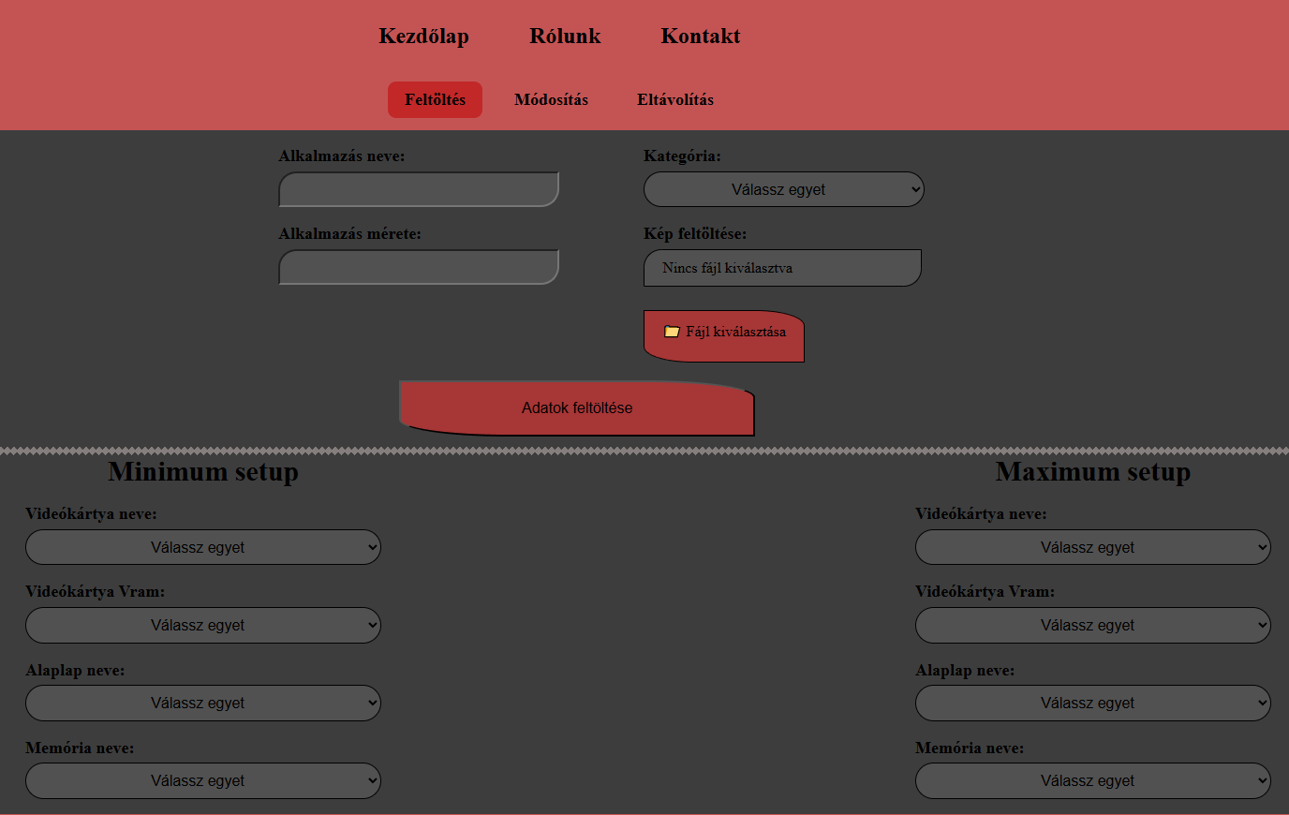

. ábra új alkalmazások nyitóoldal

Az oldal megjelenése után ez az ablak látható, melyen beviteli mezők, legördülő listák, gombok, képfeltöltési lehetőség és egy új menüsáv található. Betöltés után egy alkalmazás adatainak feltöltésére szolgáló lap jelenik meg, melyet jelez a menüsávban az eltérő szín, mely más oldalra lépés esetén megváltozik.

### Navigációs menü:



. ábra új alkalmazás navigációs menüje

A menü három darab választási lehetőséget tartalmaz. Ennek segítségével lehet az egyes alkalmazás kezelő oldalak között váltani. Mint ahogy korábban már említettem azt, hogy melyik oldalon tartózkodunk jelenleg azt a szöveg körüli más szín fogja jelezni. A sáv mérete az oldal méretével együtt változik, a reszponzívtás hatására.

Az oldalon van lehetőség kép feltöltésre is, mely nem kötelező, azonban, ha nem csatol fájlt akkor az adatbázisban egy alapértelmezett kép kerül feltöltésre. Képcsatolás esetén a formátumok választéka korlátozott, csak *png, jpg, jpeg* és *gif'* formátumbanlehetséges a képfeltöltés.

## Oldalak bemutatása az új alkalmazásokon belül:

### Alkalmazás adatainak feltöltése:

Az alkalmazás adatainak feltöltése két részre bontható:

1. A név, méret, kategória és képmegadás
2. Minimum és maximum követelmények kiválasztása

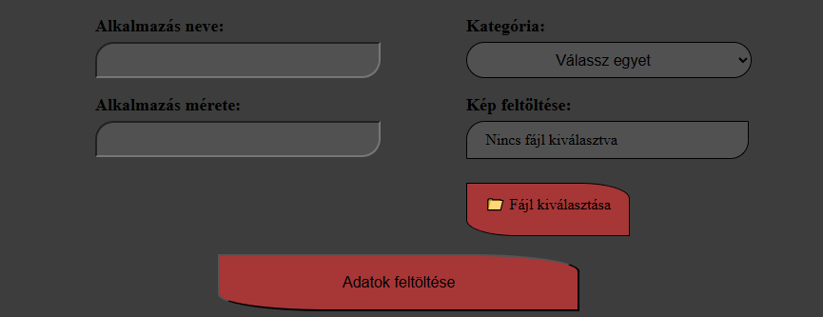

44. ábra feltöltés első fázisa

A képen látható a korábbi felsorolásban említett első pont. Az alkalmazás neve szöveges mező, a méret számbeviteli mező, a kategória legördülő lista és van egy képfeltöltési lehetőség is. Fontos, hogy a méret GB (gigabyte) legyen.

Képfeltöltés használata esetén a fent leírt formátumok egyikét használva lehetséges a feltöltés. Ha használata mellőzött, akkor ebben az esetben NEM jelenik meg kép az oldalon!

Az adatfeltöltés gomb csak abban az esetben használható, ha az alatta található listákban van kiválasztott érték, amelyekről a következő pontban fogok részletesebben írni. Ha minden paraméter ki van töltve abban az esetben az *Adatok feltöltése* gombra kattintva az adatok feltöltésre kerülnek az adatbázisba és minden mező alapértelmezetten visszaáll eredeti állapotába.

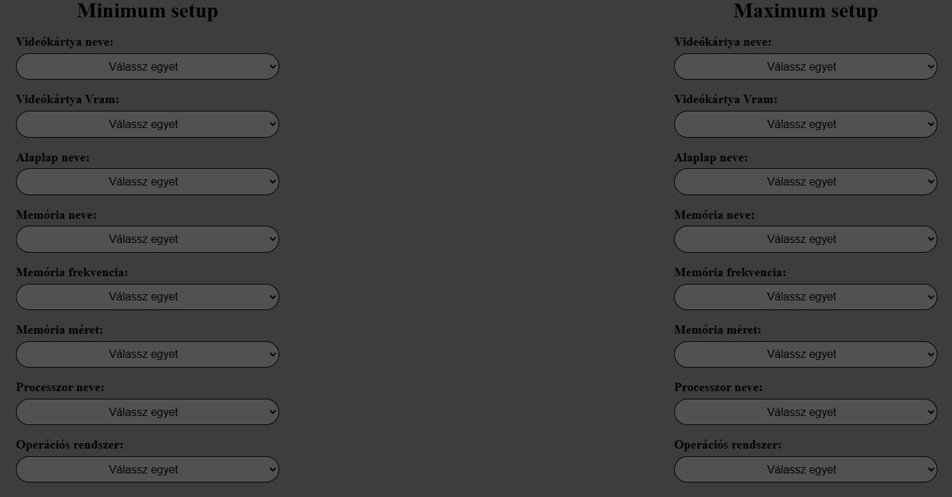

. ábra: minimum és maximum követelmények

A képen látható a korábbi felsorolásban említett második pont. A bal oldali oszlopban kell megadni a minimum követelményt, vagyis:

* a videókártya nevét, virtuális memóriáját
* az alaplap nevét
* a memória nevét, frekvenciáját és méretét
* a processzor nevét
* az operációs rendszert.

A jobb oldali maximum követelmény megadásánál is ezeket a paramétereket kell kiválasztani és ezek kiválasztása után tölthetőek fel az adatok az adatbázisba.

### Alkalmazás adatainak módosítása:

Az alkalmazás adatainak módosítása két részre bontható:

1. A név, méret, kategória és képmegadás
2. 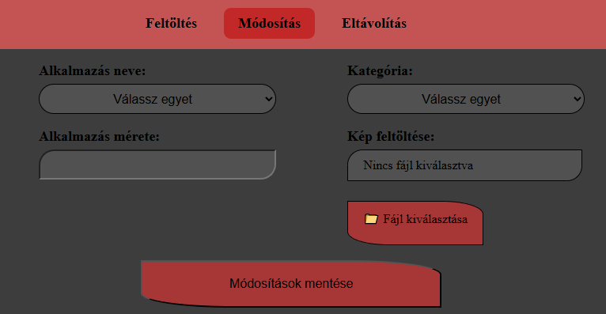Minimum és maximum követelmények kiválasztása

46. ábra alkalmazás módosítás első része

A képen látható a korábbi felsorolásban említett első pont. Az alkalmazás neve és a kategória legördülő lista, a méret számbeviteli mező és van egy képfeltöltési lehetőség is. Fontos, hogy a méret GB (gigabyte) legyen. A név kiválasztása után a lenti két oszlopban megjelenő követelményeknél megjelennek azok az adatok melyek az adatbázisban vannak eltárolva. Ezen felül megjelenik a kategóriája és a mérete is.

Képfeltöltés használata esetén a fent leírt formátumok egyikét használva lehetséges a feltöltés. Ha használata mellőzött, akkor ebben az esetben NEM jelenik meg kép az oldalon!

Az adatfeltöltés az adatok módosítása nélkül is működik, mivel a név kiválasztással együtt minden mező kap értéket. Adatváltozás esetén azt tölti fel, amely meg lett változtatva.

A képen látható a korábbi felsorolásban említett második pont. A bal oldali oszlopban a névválasztás után megjelenik:

47. ábra minimum és maximum követelmények

* a videókártya neve és virtuális memóriája
* az alaplap neve
* a memória neve, frekvenciája és mérete
* a processzor neve
* az operációs rendszer neve

A jobb oldali maximum követelménynél is ezek jelennek meg a követelménynek megfelelően.

Ezen követelményeket szabadon lehet módosítani.

### Alkalmazás adatainak törlése:

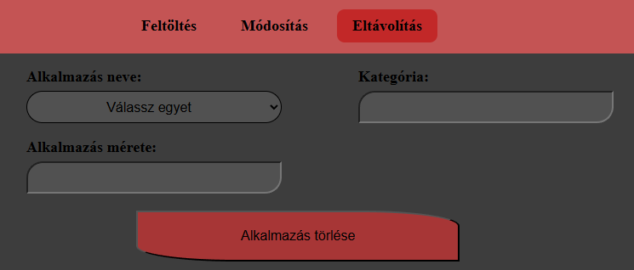

. ábra: alkalmazás törlésének kiválasztó része

Az alkalmazás adatainak törlése már csak egy folyamatból áll, de az oldalt két részre osztva szeretném bemutatni, ahogy az előző két pontban is tettem.

A képen látható egy legördülő lista, melyből a nevet kell kiválasztani és két mező, amelybe írni nem lehet, csak adatmegjelenítésre szolgál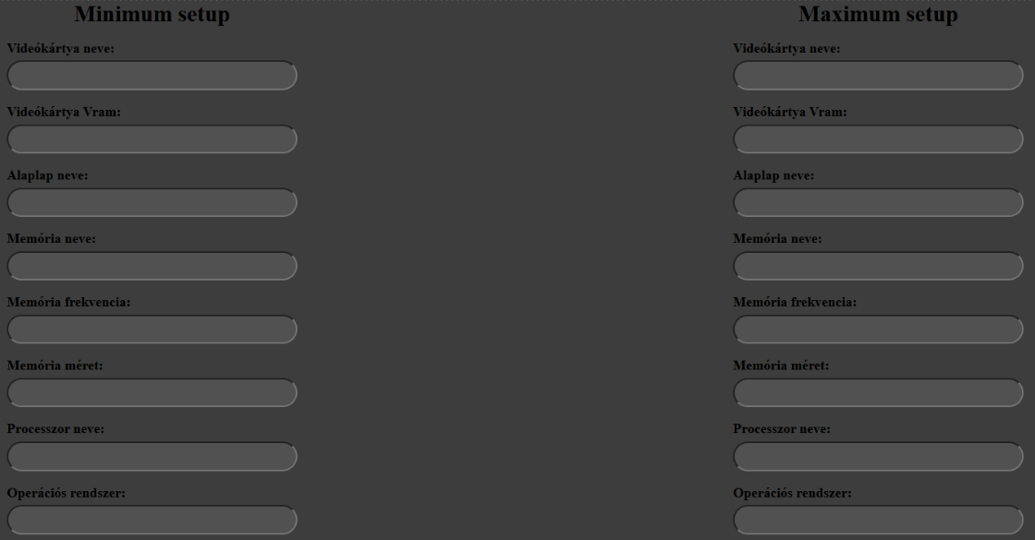. Az adattörlés a név kiválasztása után működik, mivel a kiválasztás után minden mezőbe megjelennek az adott értékek melyeket módosítani már nem lehet! A törlés után az alkalmazás eltűnik az adatbázisból, és a folyamat nem visszafordítható a gomb megnyomása után!

49. ábra minimum és maximum követelmény kiírása

A törlés folyamatnál a név kiválasztása után a képen látható két oszlopban íródnak ki a feltöltött vagy módosított adatok a következők szerint:

* a videókártya neve és virtuális memóriája
* az alaplap neve
* a memória neve, frekvenciája és mérete
* a processzor neve
* az operációs rendszer neve

# Továbbfejlesztési lehetőségek

## Új Alkalmazások karbantartói felületének módosítása

A weboldalunk összeköttetésbe kerülne a nagy digitális játék szolgáltatókkal, így egy új játék megjelenésekor azok automatikusan megjelennének a rendszerünkben.

A weboldalunk képes lehetne akár több mértékegységben is kezelni a felvitt adatokat, míg a saját általános egységében el nem tárolja, majd egy a felhasználó által kiválasztott formában jelenítené meg a megfelelő helyeken.

## Mobilalkalmazás

Létrehoznánk egy crossplatformos mobil alkalmast, amely ingyenesen elérhető lenne a felhasználók szára, és annak segítségével folyamatosan nyomon követhetné a legfrissebb játékok adatait könnyen elérhető, akár offline formában is használni.

## Reklámozási és előfizetői lehetőség

Az oldal fenntartása, és folyamatos karbantartási igénye miatt ez egy anyagi erőforrás igény feladat. Ennen finanszírozására hoznánk létre egy hirdetési lehetőséget a különböző cégek és szolgálatások számára.

Az oldalunk előfizetői reklámmentesen tekinthetnék meg a weboldalt.

## Fórum

Lehetőséget biztosítanánk az oldalunk felhasználói számára, hogy a különböző játékok, és vagy alkatrészekkel kapcsolatos észrevételeiket, tapasztalataikat meg tudják osztani egymással egy az oldalunkba integrált módon.

# Tartalomjegyzék

Bevezetés 2

Szoftver célja 3

Felhasználási terület – célközönség 3

Feladatmegosztás 4

Komponenseinek technikai leírása 6

Működésének műszaki feltételei 7

Felhasználói fiókok 7

Adatbázis 8

Adatbázisunk ER diagrammja 8

ER diagramm leképezése 9

Használatának rövid bemutatása 11

Weboldal szerkezete és navigáció 11

Kezdőlap 12

Regisztráció 12

Beállítások 13

Általános Profil Beállítások 13

Biztonsági Profil Beállítások 14

Saját Setup Beállítások 15

Admin Menü 16

Rólunk 18

Kontakt 19

Alkalmazások 20

Alkalmazás – részletek 21

Alkatrészek 22

Alkatrész – részletek 23

Saját Setup 24

Karbantartó oldalak: 26

Új alkatrészek weboldal: 27

Nyitóoldal: 27

Navigációs menü: 27

Oldalak bemutatása az új alkatrészeken belül: 28

Videókártya adatainak feltöltése: 28

Feltöltés, módosítás, törlés oldalainak váltó gombjai: 29

Videókártya adatainak feltöltése: 30

Videókártya adatainak törlése: 32

Alaplap adatainak feltöltése: 32

Alaplap adatainak módosítása: 33

Alaplap adatainak törlése: 34

Memória adatainak feltöltése: 34

Memória adatainak módosítása: 35

Memória adatainak törlése: 35

Processzor adatainak feltöltése: 36

Processzor adatinak módosítása: 36

Processzor adatainak törlése: 37

Alaplap csatlakozók adatainak feltöltése: 37

Alaplap csatlakozóinak törlése: 38

Új alkalmazások weboldal: 39

Nyitóoldal: 39

Navigációs menü: 39

Oldalak bemutatása az új alkalmazásokon belül: 40

Alkalmazás adatainak feltöltése: 40

Alkalmazás adatainak módosítása: 41

Alkalmazás adatainak törlése: 43

Továbbfejlesztési lehetőségek 45

Új Alkalmazások karbantartói felületének módosítása 45

Mobilalkalmazás 45

Reklámozási és előfizetői lehetőség 45

Fórum 45

Tartalomjegyzék 46

Ábrajegyzék 49

# Ábrajegyzék

1. ábra: Projektmunka előrehaladásának Gantt-diagrammja - Hegedüs Janka 4

2. ábra: Projektmunka előrehaladásának Gantt-diagrammja - Salamon Szindi 5

3. ábra: Projektmunka előrehaladásának Gantt-diagrammja - Szabó Máté 5

4. ábra: Weboldal navigációs elemei 11

5. ábra: Kezdőlap 12

6. ábra: Regisztráció 13

7. ábra: Általános Profil Beállítások 14

8. ábra: Általános Profil Beállitások: Feltöltött kép szerkesztése 14

9. ábra: Biztonsági Profil Beállitások 15

10. ábra: Saját Setup Beállítások 15

11. ábra: Saját Setup konfigurációjának megtekintése 16

12. ábra: Saját Setup konfigurációjának módosítása 16

13. ábra: Admin Menü és annak szürési funkciója 17

14. ábra: Admin Menü: Beállítási meüpontok 17

15. ábra: Admin Menü: Álatlános beállítások 17

16. ábra: Admin Menü: Jelszó beállítása 18

17. ábra: Admin Menü: Felhasználói fiók törlése 18

18. ábra: Rólunk 19

19. ábra: Kontakt 19

20. ábra: Alkalmazások összefoglaló oldala 20

21. ábra: Alkalmazások: Szűrő beállítása 20

22. ábra: Alkalmazások: Szűrés mentett Setup-ok szerint 21

23. ábra: Alkalmazások részletes oldala 21

24. ábra: Alkatrészek osszefoglaló oldala 22

25. ábra: Alkatrészek összefogaló meüjének szűrője 22

26. ábra: Alkatrészek részletei 23

27. ábra: Alkatrészek részletes oldala 23

28. ábra: Alkatrészek részletes oldala 2 24

29. ábra: Saját Setup oldala 24

30. ábra: Saját Setup: Összeállítási elemek 25

31. ábra: Saját Setup: Futtatható alkalmazások 25

32. ábra: Saját Setup: Konfiguráció mentése 26

33. ábra új alkatrész nyitóoldal 27

34. ábra új alkatrészek navigációs menüje 27

35. ábra: videókártya feltöltés mezői 28

36. ábra az oldal jobb oldalán lévő gombok 29

37. ábra videókártya adatainak módosító oldala 30

38. ábra eredeti adatok listázása 30

39. ábra alkatrész eredeti adatai a módosítás előtt 30

40. ábra videókártya adatainak módosító mezői 31

41. ábra videókártya törlés oldal 32

42. ábra új alkalmazások nyitóoldal 39

43. ábra új alkalmazás navigációs menüje 39

44. ábra feltöltés első fázisa 40

45. ábra: minimum és maximum követelmények 41

46. ábra alkalmazás módosítás első része 41

47. ábra minimum és maximum követelmények 42

48. ábra: alkalmazás törlésének kiválasztó része 43

49. ábra minimum és maximum követelmény kiírása 43

Források:

* https://www.gamechannel.hu/cikk/kifuto/grand_theft_auto_v
* https://www.origo.hu/techbazis/2021/05/gta-v-playstation-5-xbox-series
* https://www.playstation.com/hu-hu/games/red-dead-redemption-2/
* https://www.eurogamer.net/red-dead-redemption-2-gets-first-proper-update-in-18-months
* https://www.theouterhaven.net/2020/03/doom-eternal-ps4-review/
* https://spidersweb.pl/2021/03/doom-eternal-dlc-the-ancient-gods-dodatek.html
* https://www.denofgeek.com/games/assassins-creed-valhalla-review/
* https://www.xbox.com/hu-HU/games/store/the-witcher-3-wild-hunt/BR765873CQJD
* https://www.redbull.com/int-en/the-witcher-3-wild-hunt-tricks
* https://kortarsonline.hu/aktual/cyberpunk-2077.html
* https://www.behance.net/gallery/80815973/Cyberpunk-2077-Logo-Redesign-Collection
* https://www.nvidia.com/en-us/geforce/news/gfecnt/call-of-duty-warzone-out-now-pc-system-requirements/
* https://www.forbes.com/sites/erikkain/2024/12/06/make-warzone-great-again-its-time-to-fix-call-of-dutys-battle-royale-and-get-back-to-basics/
* https://www.gram.pl/news/forza-horizon-5-z-europejskimi-nowosciami-do-gry-trafia-tez-dinozaury
* https://vandal.elespanol.com/noticia/1350777643/otro-exclusivo-de-xbox-llega-a-ps5-se-confirma-forza-horizon-5-para-la-consola-de-sony-y-ya-puedes-reservarlo/
* https://www.playstation.com/hu-hu/games/minecraft/
* https://www.minepix.app/wallpaper/campmine
* https://www.instant-gaming.com/it/9456-scaricare-league-of-legends-pc-gioco/
* https://www.oneesports.gg/league-of-legends/league-of-legends-champions-2/
* https://valorant.fandom.com/wiki/VALORANT
* https://analisadaily.com/berita/baca/2022/11/29/1036632/valorant-akan-segera-hadir-di-android/
* https://www.pcmag.com/how-to/sluggish-browser-heres-how-to-speed-up-google-chrome
* https://en.wikipedia.org/wiki/Google_Chrome
* https://apps.microsoft.com/detail/9nzvdkpmr9rd?hl=hu-hu&gl=SE
* https://androgeek.hu/hir/uj-temak-a-mozilla-firefox-53ban
* https://apps.microsoft.com/detail/xpfftq037jwmhs?hl=hu-HU&gl=HU
* https://ipon.hu/magazin/cikk/a-microsoft-vezetoje-szerint-az-edge-piaci-reszesedese-elerte-a-30-ot-a-statcounter-szamai-mast-muta
* https://en.wikipedia.org/wiki/Opera_(web_browser)
* https://press.opera.com/2019/06/11/opera-opens-early-access-to-the-worlds-first-gaming-browser-opera-gx/
* https://hu.wikipedia.org/wiki/Safari_%28webb%C3%B6ng%C3%A9sz%C5%91%29
* https://www.applesfera.com/nuevo/safari-guia-definitiva-todos-atajos-trucos-secretos-navegador-apple
* https://spotlightfx.com/blog/adobe-premiere-pro-tutorial-a-complete-beginners-guide
* https://sendshort.ai/statistics/premiere-pro/
* https://nofilmschool.com/2016/11/6-effects-final-cut-pro-x-users-can-use-their-daily-workflow
* https://www.apple.com/hu-smb/shop/product/D6109ZM/A/final-cut-pro-x
* https://www.blackmagicdesign.com/products/davinciresolve
* https://hu.pinterest.com/pin/689613761690599420/
* https://logo-editing.fandom.com/wiki/VEGAS_Pro
* https://www.dvinfo.net/article/post/now-available-sony-vegas-pro-10-0e.html
* https://filmora.wondershare.com/video-editor/hitfilm-express-review.html
* https://theinfluencerforum.com/software-review/hitfilm-express/
* https://elements.envato.com/learn/15-photoshop-tutorials-for-beginners
* https://petapixel.com/2024/04/23/adobe-introduces-one-of-its-most-significant-photoshop-updates-ever/
* https://www.spacebar.news/the-problem-with-gimp/
* https://portableapps.com/apps/graphics_pictures/gimp_portable
* https://learn.corel.com/say-hello-to-coreldraw-graphics-suite-2021/
* https://www.jumia.com.ng/corel-coreldraw-graphics-suite-2024-for-mac-key-lifetime-382026078.html
* https://www.linkedin.com/pulse/affinity-photo-2024-free-download-get-latest-version-pankaj-sharma-lumcc
* https://amateurphotographer.com/review/affinity-photo-2-review/
* https://www.howtogeek.com/paint-net-5-1-release/
* https://fiodevida.com/como-melhorar-suas-fotos-usando-os-niveis-do-paint-net/
* https://www.playstation.com/hu-hu/games/ark-survival-evolved/
* https://en.namu.wiki/w/%EB%B0%94%EB%A6%AC%EC%98%A4%EB%8B%89%EC%8A%A4%28ARK:%20Survival%20Evolved%29
* https://kep.cdn.indexvas.hu/1/0/6139/61394/613943/61394323_4541553_fe626410f622ea09e6ed62e9837f5474_wm.jpg
* https://blog.silverpc.hu/wp-content/uploads/2024/10/Windows-10-logo.jpg
* https://en.wikipedia.org/wiki/File:UbuntuCoF.svg
* https://www.pngegg.com/en/png-hpmxu
* https://commons.wikimedia.org/wiki/File:Linux_Mint_logo_without_wordmark.svg
* https://www.asus.com/
* https://www.mercadolibre.com.mx/tarjeta-de-video-msi-geforce-rtx-3050-gaming-x-6g/p/MLM35154245
* https://www.msi.com/Graphics-Card/GeForce-RTX-3060-VENTUS-2X-XS-12G-OC/Overview
* https://i0.wp.com/nasilemaktech.com/wp-content/uploads/2017/11/AMD-Ryzen-3-1200-header.jpg
* https://cdn.mos.cms.futurecdn.net/h2uuUx9hRYGiAt9WqSSFwg.jpg
* https://static-geektopia.com/storage/t/p/679/67953/1400x700/img_1321.jpg
* https://cdn.cpu-world.com/Images/uploaded/0001/09/L_00010953.jpg
* https://blogger.googleusercontent.com/img/b/R29vZ2xl/AVvXsEjNnLPXcXQ1LJZTWgkK-wCdCEw4AGCY3XPp19_wZiY1g2AbgXnuWM-BLXgsEgyh3WYY1Dgz2EJfoytzlONLRh8Whz2mx7nCxAhhYM_W2WGxs6LEEXUxHgj-MtnTpj_lerygHXujhxmPXtg/s1600/DSC_0428.jpg
* https://cdn.rios.hu/dl/cnt/2024-01/187778s.jpg
* https://www.amd.com/content/dam/amd/en/images/products/processors/ryzen/2573809-amd-ryzen-ai-pro.jpg
* https://cdn.mos.cms.futurecdn.net/v2/t:0,l:0,cw:1920,ch:1080,q:80,w:1920/tVYgf5fXSEHs3yci9iXTqM.jpg
* https://www.club386.com/wp-content/uploads/2024/09/Fake-AMD-Ryzen-7-9800X3D.jpg
* https://blog.silverpc.hu/wp-content/uploads/2024/11/4cthTRg6CzcDpYAwusAo5c-scaled.jpg
* https://overclocking.com/wp-content/medias/2023/06/ddr5-kingston-fury-xeon-5600-64-overclocking-2.jpg
* https://pbs.twimg.com/media/GIOUaRkX0AALzM0.jpg
* https://media.kingston.com/kingston/key-features/ktc-keyfeatures-memory-renegade-pro-ddr5-rdimm-5-lg.jpg
* https://5.imimg.com/data5/SELLER/Default/2023/11/358439408/DG/YY/CC/201815756/ktc-hero-renegade-pro-ddr5-rdimm-lg-500x500.jpg
* https://www.techgames.com.mx/wp-content/uploads/2023/03/Kingston-FURY-Renegade-Pro-DDR5-RDIMM.jpg
* https://media.kingston.com/kingston/hero/ktc-hero-memory-impact-rgb-ddr4-lg.jpg
* https://i.cdn29.hu/apix_collect_c/ngg_images/2306/16/kingston_fury_renegade_ssd_ssd_adattarolo_teszt_151429_1_original_1150x645_cover.jpg
* https://www.nvidia.com/en-eu/geforce/graphics-cards/
* https://www.amd.com/en/products/graphics/desktops/radeon.html

1. Oracle Magyarország: Mi az az adatbázis? : <https://www.oracle.com/hu/database/what-is-database/>